Otopná zařízení v muzeích v přírodě
metodický text
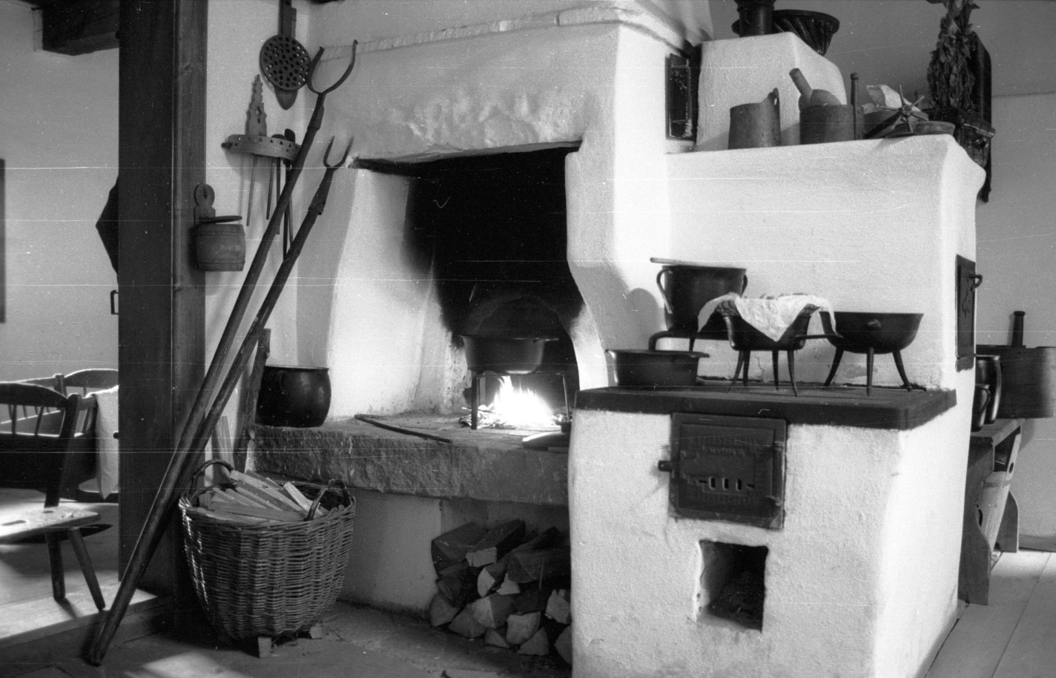

Ing. Antonín Šimáček
Mgr. Radek Bryol, Ph.D.
PhDr. Roman Malach, Ph.D.

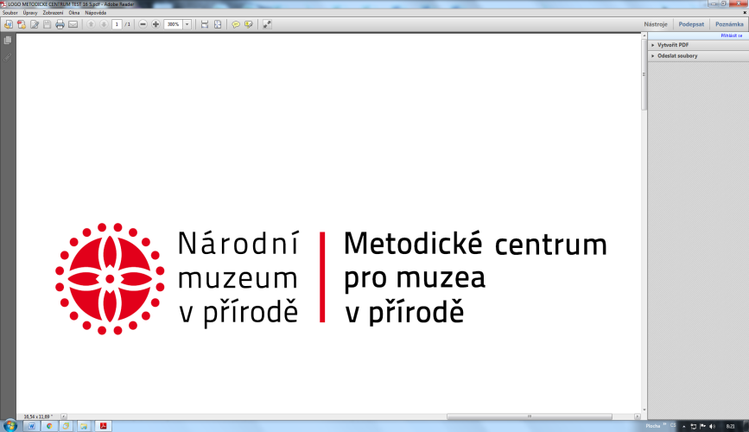
Metodické centrum pro muzea v přírodě
Rožnov pod Radhoštěm, 2024


Metodický text vznikl v rámci činnosti Metodického centra pro muzea v přírodě při Národním muzeu v přírodě za podpory ministerstva kultury
obsah
1 Otopná zařízení v muzeích v přírodě – autenticita, oživení nebo bezpečnost?........................................................................................................ 4

2 STRUČNÝ VÝVOJ TRADIČNÍHO STAVITELSTVÍ V ČECHÁCH, NA MORAVĚ A VE SLEZSKU…………………………………………………………………………... 11

2.1 TOPENIŠTĚ A KOMÍN V TRADIČNÍM STAVITELSTVÍ……………………… 14

2.2 NÁZVOSLOVÍ U OTOPNÝCH ZAŘÍZENÍ V TRADIČNÍM STAVITELSTVÍ... 16

3 Historické okolnosti přístupu k otopným zařízením a komínům....................................................................................................................... 30

4 LITERATURA A PRAMENY…………………………………………………………. 45

5 VÝBĚROVÁ BIBLIOGRAFIE K PROBLEMATICE OTOPNÝCH ZAŘÍZENÍ TRADIČNÍHO STAVITELSTVÍ………………………………………………………… 47

1 Otopná zařízení v muzeích v přírodě – autenticita, oživení nebo bezpečnost?

Podoba prezentace architektury v muzeích v přírodě zpravidla odpovídá epoše, ve které byl objekt transferován v souvislosti s koncepčním záměrem konkrétních expozic. Přestože v některých muzeích byl předpoklad objekty nebo areály oživit, i tento princip mohl být vnímán různě. Jako adekvátní mohla postačit selektivní prezentace s důrazem na estetiku a typičnost. Vedle těchto principů už v prvopočátcích muzeí v přírodě na našem území sledujeme snahu o ukázku a zřejmě i provoz technických staveb s použitím různých typů otopných zařízení.
Na Národopisné výstavě českoslovanské v Praze roku 1895, která je vnímána jako první počin charakteru muzeí v přírodě na našem území se do valašské osady dostala sušírna ovoce, kovárna na výrobu křiváků, koliba či kotel na pálení slivovice a milíř. O tom, že by byly stavby zprovozněny včetně topenišť, nemáme přímé zmínky. Je to však možné při tehdejší angažovanosti prezentace Valachů jako rozsáhlé stavební aktivity či oživení stádem ovcí a koz u koliby, a zároveň dlouhého trvání výstavy.
Při zřízení Valašského muzea v přírodě v Rožnově pod Radhoštěm v roce 1925 sloužily interiéry přenesených budov spíše jako výstavní prostory artefaktů z regionu než jako expozice života.
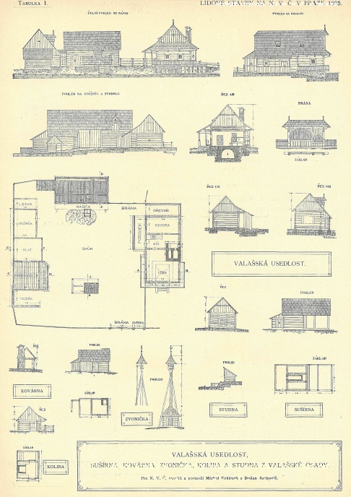

Součástí valašské usedlosti na Národopisné výstavě v Praze roku 1895 byly drobné technické stavby jako sušírna nebo kovárna.
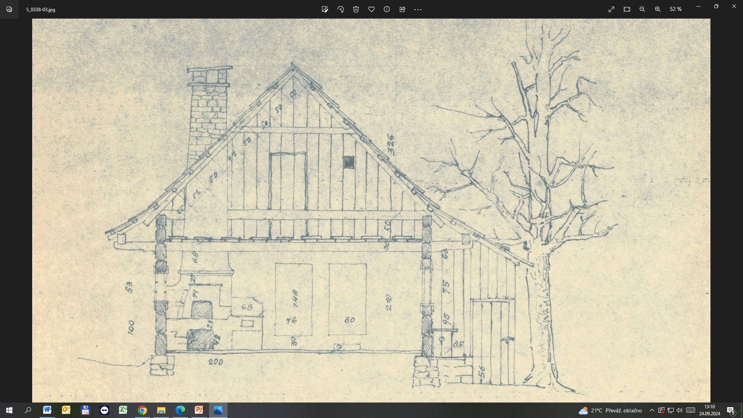
Otopná zařízení byla v počátcích budování Valašského muzea v přírodě dokumentována spíše orientačně. Karolinka Rákošovo čp. 446 (oddělení dokumentace VMP, ič. S 0338)

Prezentace každodennosti se formovala v našich muzeích v přírodě během 2. poloviny 20. století, přičemž se nikdy zvláště z bezpečnostních a hygienických důvodů neoprostila od výběru přijatelných témat.
I během dalšího období, při vzniku Valašské dědiny v Rožnově v 60. letech 20. století se otopná zařízení stavěla spíše pro logické doplnění prostoru než se záměrem skutečného provozu. Některé odvody kouře byly in situ řešeny dřevěnými dymníky omazanými hlínou (např. Velké Karlovice Miloňov), při transferu však na tento fakt nebyla brán zřetel. Situace se začala proměňovat až o dekádu později, kdy se prosazovaly akce se snahou o oživení jednotlivých provozů – prezentace tradičních pokrmů a zimní pořady. V posledním desetiletí byla některá otopná zařízení dále upravena ve prospěch bezpečné funkce doplněním nehořlavými materiály či zvýšením komínů dle normy.
Podobná byla situace i v dalších muzeích v přírodě, kde se původně nepočítalo s funkcí topenišť a jejich zprovoznění nastalo spolu se zvyšováním nároků na oživení objektů až doposud či je v záměrech do budoucna. Při nových stavebních aktivitách a výstavbě muzejních objektů se již počítá se zabezpečeným provozem topidel v objektech, které mají potenciál prezentace pro návštěvníky, vyvložkováním nebo přezděním komínů, opatřením lapači jisker. Ke stavbě nových topenišť mohou posloužit například vzory kachlí z depozitářů nebo analogie. Nutný je předchozí výzkum.
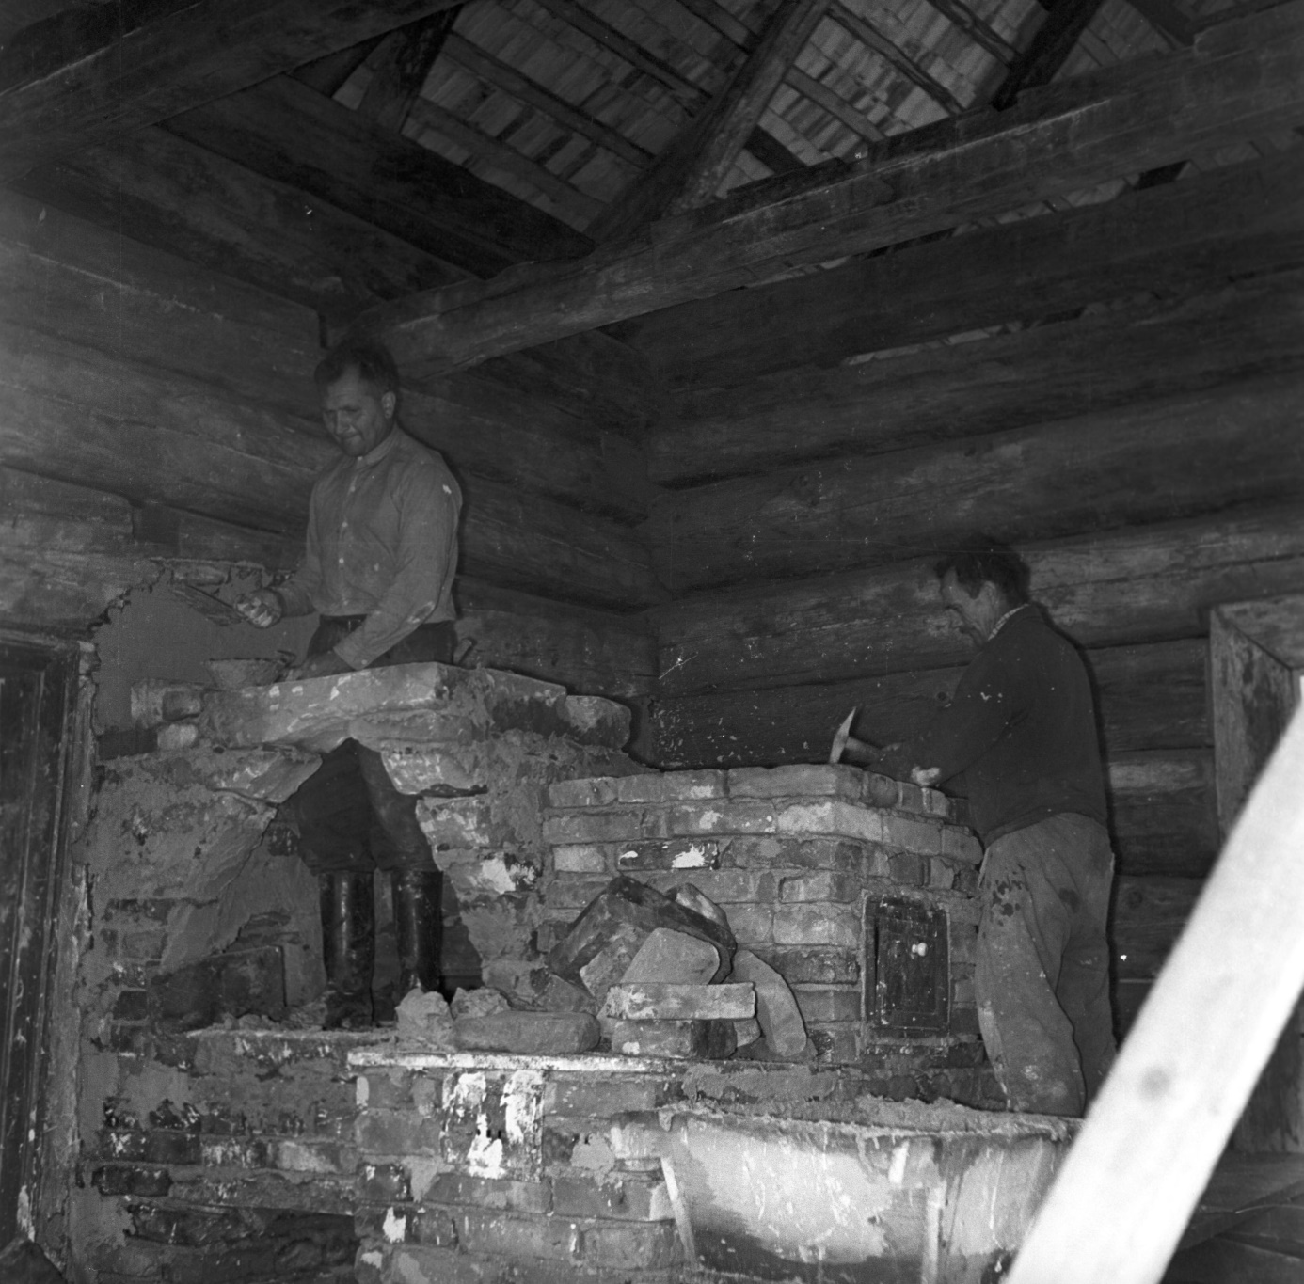
Výstavba pece v transferované chalupě z Velkých Karlovic – Miloňova ve Valašském muzeu v Rožnově pracovníky holčákovy tesařské party (Oddělení dokumentace VMP, 1962, ič. 189)
Právě při těchto zásazích je potřeba zvažovat prioritu smyslu daného muzejního objektu. Je-li hlavním aspektem ochrany autenticky dochované topeniště či související konstrukce, nebo je-li důležité oživení, které může mít vliv na bezpečnost.
Maximální snaha o oživení prostor probíhá v zahraničních muzeích například formou living history, kdy se aktéři prezentace snaží maximálně ztotožnit s představovanou situací. Zázemím jim jsou mnohde unikátní objekty s přelomu středověku a novověku tak, jako například v německých, švýcarských či skandinávských institucích.
Kuriózní je situace například v muzeích v přírodě v Japonsku. Tam v dobře protipožárně zabezpečených objektech, které mohou v samotném prostředí působit jako soliterní exponáty, najdeme muzejní pracovníky, kteří bedlivě hlídají otevřený oheň, dodávající interiérům nezaměnitelnou atmosféru.
Některé objekty byly do muzeí již v minulosti vybírány právě na základě specifického typu topeniště tak jako například v Přerově nad Labem. Unikátní záležitostí jsou v našem prostředí původně dymné jizby, z nichž poslední stojí in situ. Realizace prakticky posledního dýmného domu – kurloku z Košařisk se připravuje jako návaznost na uložené prvky, transferované do Valašského muzea v přírodě již v 70. letech při záměru stavby Těšínské dědiny.
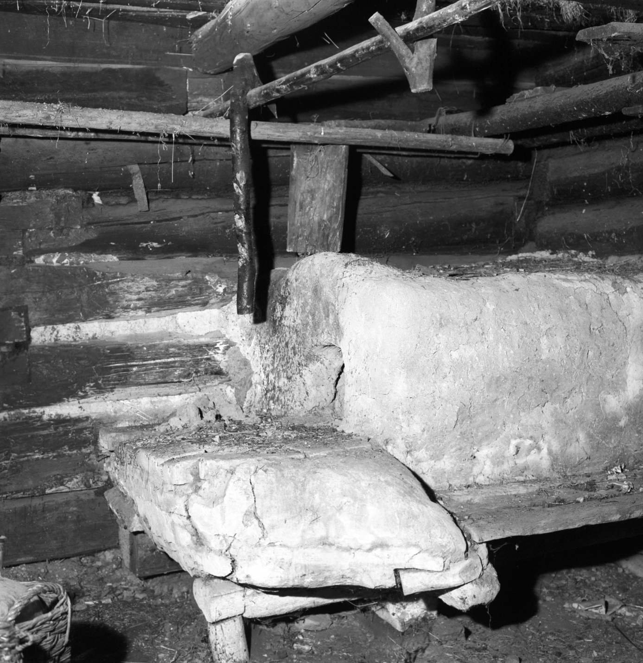
Pec a předpecí – nolepa v dymném domě – kurloku v Bukovci na Těšínsku čp. 150 (Oddělení dokumentace VMP, ič. 9245)
Spíše omezené zaměření na otopná zařízení vychází i z dobových přístupů k záchraně architektury do muzeí v přírodě formou transferu. Přednostně bývaly demontovány dřevěné konstrukce jako roubení a případně krovy. O transfer topenišť, které navíc podléhaly mnohdy dynamickému vývoji a nebyly zachovány jejich původní formy, byl zájem spíše omezený. Výjimkou v rámci našich muzeí v přírodě byly transfery originálních zděných kleneb černých kuchyní spolu s částí komína do Muzea vesnických staveb středního Povltaví ve Vysokém Chlumci v letech 2000 a 2005. Vedle toho, že se jedná o unikátní exponát, slouží jedna kuchyně i pro návštěvníky k pečení chleba. V muzeu jsou také další tři funkční topeniště.
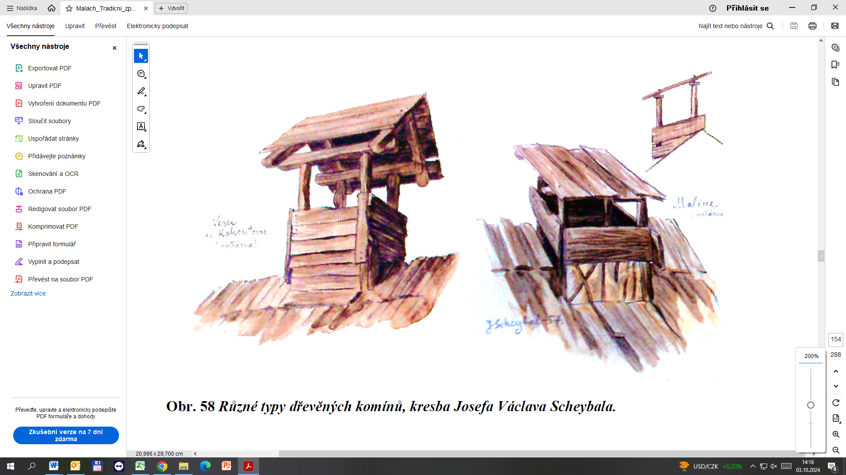
Různé typy dřevěných komínů (kresba J. V. Scheybal)

Zajímavostí je záchrana dřevohlinitého komína v havarijní situaci mlýna čp. 27 Týniště v rámci Muzea v přírodě v Zubrnicích. V tomto případě není komín funkční. V muzeu byla rovněž zprovozněna transferovaná poslední sušárna ovoce svého druhu v Českém Středohoří. Zajímavostí je i dosud nezprovozněná sušárna chmele jako součást domu čp. 61.
Samotné oživení pro návštěvníky pak spočívá ponejvíce v procesech, které jsou prezentovatelné spíše v rámci jednodenního pořadu s návaznosti na pracovní dobu zaměstnanců, méně již v souvislosti s nadšenými jednotlivci. Důležitá je už sama atmosféra prostor, kde se jen topí, přestože méně jsou představovány například omezené možnosti energetických zdrojů s převážně ručním zpracováním paliva. Populární tak jsou různé jednodušší aktivity jako vaření, o něco méně již například pečení chleba, smažení povidel, výjimečně třeba sušení ovoce. Naopak déle trvající aktivity se nekonají, například uzení studeným dýmem v komínech. Stejně tak mohou být problematické specializované aktivity. Naštěstí ještě dobře se dá předvádět kovářská práce. Méně již například sušení lnu a konopí v rámci dlouhého procesu, bělení plátna, lisování oleje, valchování sukna.
Vedle obytných domů a hospodářských jednotek spjatých s tradičním zemědělstvím, je zcela specifická skupina tradičních drobných technických staveb, kde se vyskytují další typy topenišť uzpůsobených konkrétnímu provozu. V rámci kulturního dědictví představují nedílné spojení hmotných památek s nemateriálními technologickými znalostmi. V původnějších formách přežívaly buď v okrajových oblastech, nebo v případě technologií, které byly pro průmyslové využití nerentabilní. U některých staveb je tak složité stanovit hranici mezi lidovými, manufakturními a průmyslovými zařízeními. Jedná se například o kovárny, hamry, valchy, lesní sklárny, bělírny, cihelny či vápenky.
Nacházíme je právě v našich muzeích v přírodě či jako zpřístupněné solitery, případně mají potenciál se stát jejich součástí ať už in situ nebo formou transferu. Četné příklady najdeme také v zahraničí. V našem fondu památek figurují některé v občasném provozu. Ke známým patří například expozice Technického muzea v Brně – Šlakhamr v Hamrech nad Sázavou nebo kovárna v Těšanech, dále Buškův hamr u Trhových Svinů. Zajímavé technické památky s využitím otopných zařízení jsou soustředěny ve Valašském muzeu v přírodě v Rožnově nebo v Muzeu v přírodě Vysočina.

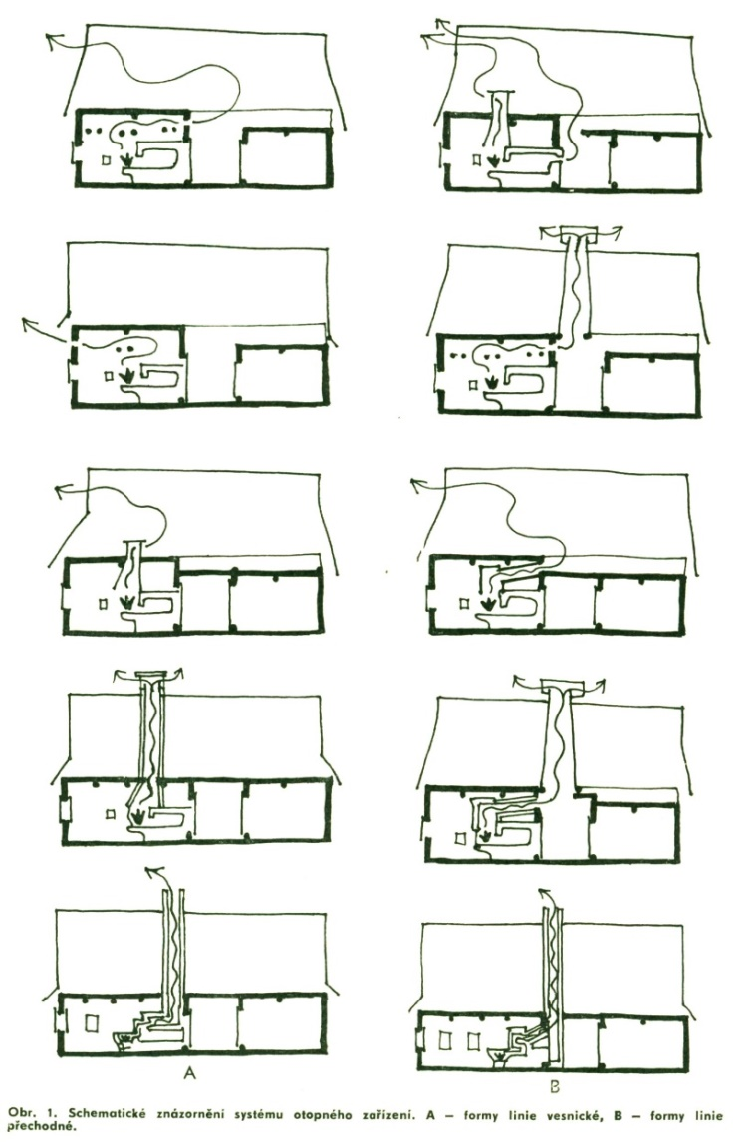
Schematické znázornění otopného systému otopného zařízení. A – formy linie vesnické, B – formy linie přechodné (Jiří Langer: Příspěvek k typologii topenišť)
2 STRUČNÝ VÝVOJ TRADIČNÍHO STAVITELSTVÍ V ČECHÁCH, NA MORAVĚ A VE SLEZSKU
Tradiční stavitelství je souborem stavebních realizací nebo jen dílčí stavební objekt, vytvořený zpravidla neškolenými staviteli v duchu jejich představ, názorů, potřeb, požadavků a dlouholetých tradic, kdy převládala především účelnost nad estetickým záměrem. Postupným opakováním a laděním se projevuje i estetický záměr jeho tvůrců.
Charakteristickým rysem tohoto typu stavitelství je od prvopočátků využívání materiálů z místních zdrojů a blízkého okolí. Od 18. a 19. století se začaly projevovat výrazněji i regionální zvláštnosti, spočívající především v architektonických a výtvarných detailech, které čerpaly z místních tradic. Jejich uplatněním vznikaly nové nepředvídané celky, které se dalším opakováním a sestavováním vyvíjejí a tvoří základ pro vznik budoucí pestré mozaiky lidové architektury. A nikterak není podstatné, zda na začátku všeho dění byl prvek vzniklý ze starých lidových představ a tradic, nebo jeho vznik byl inspirovaný či přejatý z jiného prostředí.
Pod termínem lidové architektury dnes rozumíme především stavební projev vesnického obyvatelstva s výtvarným zpracováním, který je formovaný tradičním kolektivním vnímáním a danými geografickými podmínkami. Jde o stavby vázané na bydlení, hospodaření, společenský a náboženský život venkovského obyvatelstva. Nejdůležitější byla vždy funkce užitná a postupně ji během času doplňovaly i vlivy další, jako například regionálně dostupné stavební materiály, tradiční pracovní postupy v místě užívané, vrchnostenská nařízení, působení profesionálních řemeslníků z center panství a někdy i módní trendy z městské architektury.
Během středověku ustupovaly zahloubené jednoprostorové zemnice prostornějšímu domu, kde namísto dřeva nalezl větší uplatnění také odolnější a trvanlivější kámen. Narůstal význam železa, který se uplatňoval při výrobě zemědělského nářadí. Pestřejší výběr nádob, hrnců a dalších předmětů nabízela keramická výroba, ze které časem vzniklo i kamnářství. Život vesnice se měnil ve 13. a 14. století a nabýval forem, jež potom přetrvávaly až do 19. století. V mnoha horských oblastech až do druhé třetiny 20. století (např. na uherskobrodských Kopanicích či na Valašsku, Těšínsku a v jejich slovenských pomezích).
Rozptýlená raně středověká osídlení ve vhodných oblastech a nížinách byla postupně nahrazována systémem vesnic s nahodilým nebo plánovitým uspořádáním domů, komunikačních ploch i nově rozvrženou lánovou plužinou. To vše bylo v souladu s nově se tvořící soustavou zákupní poddanské držby. Počet usedlostí ve středověké vesnici se v 15. století pohyboval kolem 20. Centrálním a nejdůležitějším komunikačním prostorem se stávala náves, která zároveň plnila i více funkcí, jako třeba společenskou, kulturní i hospodářskou. Stavby středověkého domu v Čechách, na Moravě a ve Slezsku se z tohoto období nedochovaly. Informace o nich nám postupně přibližuje archeologický výzkum a vytvořit si obraz o dění v té době lze jen formou úplných vědeckých rekonstrukcí jako se to děje například v archeoparcích. Těch existuje několik na našem území a dokládají dobu osídlení před cca 1000 lety.

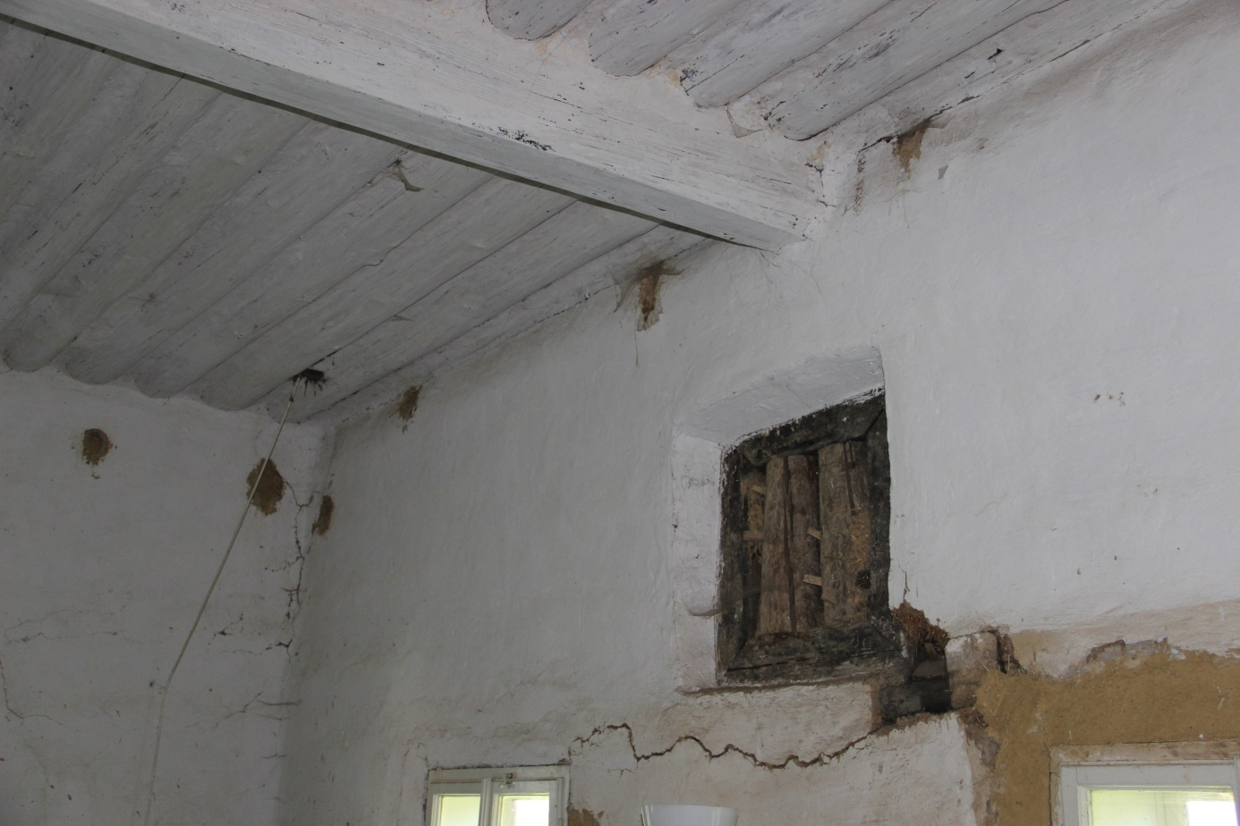
Zaslepený otvor pro odvod dýmu nad okny štítové stěny domu z 16. století, Čistá u Litomyšle (Foto R. Bryol, 2017)

V období od 2. poloviny 13. století do 15. století lze hledat vznik a počátky tradiční české a moravské vesnické architektury. V tomto období se zformovaly základní typy domů a usedlostí na vesnici a tyto principy zůstaly neměnné po celou dobu trvání tradičního zemědělství, tedy až do 20. století. Originály, kopie i rekonstrukce takových staveb tvoří převážnou část expozic muzeí v přírodě na území České republiky.
Na konci 18. století se zvýraznily krajové zvláštnosti lidové architektury, které zasáhly do tvaru a zpracování stavby domu i do vlastního dispozičního uspořádání interiéru. Každá oblast v Čechách i na Moravě měla svůj typický dům, jehož stavba vycházela z přírodních podmínek v daném místě, krajových i etnických tradic či zaměstnání jejich obyvatel a svoji roli hrála také jejich vzdálenost od města. Stavby se lišily konstrukcí, vnější výzdobou, uspořádáním budov i vnitřním členěním místností. Oblasti jednotlivých typů domů obvykle na sebe plynule navazovaly, někdy se i částečně překrývaly. Známe tedy např. Volarský dům, Šumavský dům, Dům Středočeské pahorkatiny, Dům Českomoravské vrchoviny, Valašský dům i Dům Moravského Slovácka.
Stavby lidové architektury patří mezi nejpočetnější zástupce historického stavebního fondu na území České republiky. Venkovské stavby jsou dosud zachovány, ale jen malá část z nich podléhá zákonné ochraně.
Dispozice venkovského stavení byla průběžně ovlivňována historií vzniku středověkých vesnic. Pro jejich zakládání a rozvoj bylo důležitým a historickým mezníkem 13. století, kdy se zásadně změnilo a zlepšilo postavení středověkého rolníka. I když jeho závislost na vrchnosti zůstala zachována, tak došlo k mnohým změnám v jejich vzájemném postavení. Byla schválena například dědičnost gruntů, zavedení pevných platů a možnost směny a prodeje výrobků a výpěstků na trzích.
Starší jednodílné případně dvojdílné obydlí se samostatně stojící komorou a zemními zásobnicemi bylo postupně nahrazováno vyspělým trojdílným domem komorového nebo špýcharového typu. Dům se skládal ze tří základních částí, kterými byla jizba (později světnice), síň a komora. Jizba byla nejdůležitější místností středověké domácnosti. Tvořila obytné jádro domu a zpravidla jako jediná byla vybavena otopným zařízením. Chlebová pec v hlavní obytné místnosti požívala značné úcty, protože umožňovala péci chleba považovaný za symbol obživy, přežití a rodinné soudržnosti. V ní se završovaly celoroční pracovní úsilí a výsledky práce, čímž i docházelo k propojování funkcí kultovních, obytných a hospodářských. V jednotlivých částech Evropy byly tyto souvislosti vnímány jinak, kdy na jihu a na západě slaběji, naopak na východě a severu silněji. S rozvojem a intenzitou hospodaření s půdou se zvyšovaly výnosy obilí a to kladlo nároky na jejich uložení a skladování. Na významu získával prostor sýpky, který byl nejsušším a také nejzabezpečenějším prostorem v domě, mnohdy také ovlivňoval dispozici domu.
Jizba – základní obytná místnost s ohništěm a pecí, geneticky nejstarší část českého a slovenského lidového domu. Název se udržel v celé východní polovině Moravy a na Slovensku. Jizba byla přirozeným centrem domu, kde se soustřeďoval život rodiny a plnila důležitou společenskou funkci. Zde se scházela rodina a čeleď u jídla, tady se vařilo a peklo, zde i někteří členové rodiny spali. S vývojem topeniště, kdy se požadovalo odstranění kouře z tohoto prostoru, se z jizby stává světnice, v níž nalezl uplatnění i dekorativní nábytek a jiné reprezentativní vybavení, což vedlo ke změnám ve využití (parádní světnice).
Světnice – základní obytná místnost domu, která se vyvinula z původní staré dymné jizby po odstranění kouře z ní v souvislosti s úpravou topeniště. Název je znám v různých nářečových obměnách (seknice, sednice, světlice, apod., na Chodsku nář. Něm. „grosse Stube“, v Krkonoších „ve světnici“ = „v domě“).
Síň – jedná se o vstupní prostor domu, kdy původně nebyl vytápěn a plnil pouze komunikační a hospodářskou funkci. Následně, při vzniku světnice, kdy se upravilo topeniště a ústilo do síně, získal prostor síně na důležitosti. Vznikala černá kuchyně a síň převzala některé funkce, které kdysi patřily do jizby.
2.1 TOPENIŠTĚ A KOMÍN V TRADIČNÍM STAVITELSTVÍ
Systém vytápění se dělí podle místa obsluhy a jeho vztahu k vytápěnému prostoru. Vytápění může být přímé- tj., že topeniště i obsluha vytápění je přímo ve vytápěné místnosti a nebo nepřímé- kdy obsluha topeniště se vykonává z vedlejší místnosti, odkud se přibírá i studený vzduch pro hoření paliva a kam také odchází dým.
Druhý, odlišný druh přímého vytápění je novodobé vytápění sporáky a pokojovými kamny, do nichž se jako ve středověku přikládá rovněž přímo z vytápěné místnosti, ale dým je odváděn do dole uzavřeného tahového komína.
Vytápění nepřímé, které vyplňuje dlouhé období od středověku do 19. století a tvoří tedy podstatu našeho historického způsobu vytápění v objektech tradiční architektury. Jednalo se o přikládání do kachlových kamen a případně pece, stojící v obytné místnosti z obslužného místa ve vedlejší místnosti. Byla to zpravidla kuchyně nebo menšího přikládacího prostoru (např. černé kuchyně). Sem se také vracel dým z vytápěcího zařízení a odtud volně stoupal k otevřenému, dymníkovému ústí komína. Jedná se o systém, kdy v obytné místnosti kamna či pec pouze hřejí, protože přísun vzduchu pro hoření a odvod dýmu je řešen přes vedlejší prostor (např. kuchyň).
Co se týče vývoje topidel a jejich dispozičního umístění, tak pozorujeme posun od otevřeného ohně uprostřed místnosti v dobách raného středověku, přes odvod spalin pomocí dymníků nad topidly v místnosti jizby až po vymístění otvorů pro obsluhu a přikládání mimo danou místnost – jizbu a vznik světnice. Tehdy se prostor tzv. černé kuchyně umístil do zadní části síně. Zde byly zaústěny vývody od všech topidel, tedy pece, kamen nebo sporáku. Někdy se zde vyskytovala i kotlina. Historicky tato topidla dokázala svoje opodstatnění a dokládají historii bydlení a života našich předků na venkově.
Nálezy prokazují, že dýmný charakter otopného provozu se na českém venkově udržel až do třicetileté války, kdy definitivně mizí z písemných pramenů pro hlavní obytnou místnost název jizba. V pozdním středověku se na venkov dostávají nové způsoby vytápění a začíná se prosazovat tzv. polodýmná jizba, která nahrazuje dosavadní dýmný charakter vytápění. Koncem 15. století výjimečně mizí dýmný provoz úplně a jizba se tak stává čistou světnicí. V dýmné jizbě stálo v koutě za dveřmi vždy proti stěně obrácené do dvora otopné zařízení. Zpravidla jim byla podesta s pecí. Ve vrcholném a pozdním středověku došlo ke spojení pece s ohništěm v jedno otopné těleso. K běžnému vaření a svícení se používal otevřený oheň, pro který bylo místo na podestě před ústím pece.
To byl zpočátku jediný obslužný otvor, jímž se přikládalo palivo do pece a odkud odcházel i kouř z pece. Pokud se v peci peklo, tak se naložila potřebným množstvím dřeva či klestí, zapálil se oheň a nechalo se vyhořet. Poté se popel vymetl a do čisté a rozpálené pece se vsunulo jídlo, které se tím tepelně upravovalo. Pec se na potřebnou dobu zepředu uzavřela. Takový provoz pece produkoval zejména nárazově při roztápění značné množství kouře, který odcházel volně do prostoru jizby, která musela být na takový provoz uzpůsobena. Odtud pochází název dýmná jizba.
Později býval nad topeništěm pouze hlínou omazaný lapač jisker, který snižoval nebezpečí požáru. Prostory jizeb měly proto výšku kolem 3 až 4 metrů, přičemž jejich horní část byla vyhrazena pro dým. Aby byly zachovány přijatelné podmínky pro pobyt lidí ve spodní části jizby, byl vytvořen systém otvorů ve stěnách nad okny a nade dveřmi, jimiž mohl dým odcházet mimo jizbu. Těmto otvorům se také říkávalo dýmná okna.
Během 15. století došlo na venkově k inovaci otopného zařízení a vznikala polodýmná jizba. Princip této jizby spočíval v tom, že nad pecí je ze stropu zavěšen dřevohliněný dymník. Ten měl za úkol zachytit většinu vytvořeného dýmu dříve, než se rozptýlí do okolní místnosti a dopravit ho mimo její prostor nad strop, kde dymník končí, překryt shora. Dým tedy zaplňoval prostor krovu a hledal si cestu krytinou, pokud pro něj nebyl vytvořen např. pod vrcholem valbové střechy větrací otvor.
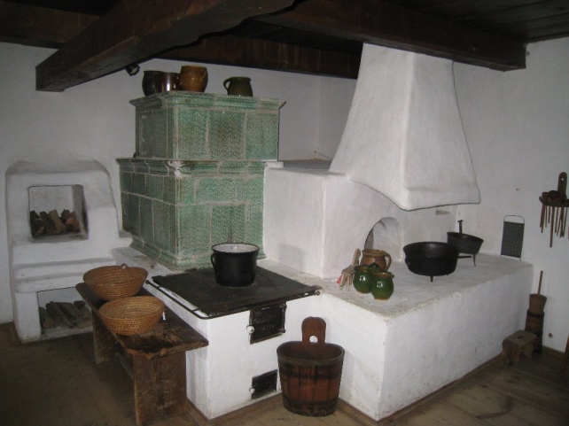
Původně chlebová pec s předpecím a dymníkem, později rozvinutá o kachlová kamna a sporák
Od budoucích tahových komínů se dymník odlišoval tím, že nebyl sveden až na podlahu, ale byl poměrně široký, kónického tvaru a dole otevřený. Situován musel být tak, aby se všechen dým z topenišť sám a co nejsnadněji dostal k jeho ústí. Dále se dymník od mladších komínů odlišoval i použitým materiálem. Dymníky ve vesnických staveních byly často stavěny ze dřeva nebo později proutěné a omazané hlínou. Důležitou roli vždy hrála protipožární odolnost jejich vnitřního povrchu, k němuž se dostával dým, ne vždy zcela zbavený jisker.
Charakteristická byla i úprava jejich horního konce, tedy vyústění komína nad střechu. To vyžadovalo ochranu před deštěm, který by při zatékání do komína poškozoval jeho hliněnou vnitřní omazávku. Proto měly dřevohliněné dýmníky (nebo i později komíny) sedlové nebo pultové stříšky, zpravidla kryté šindelem.
„Síla tradice komínů s dřevěnou, eventuálně i proutěnou konstrukcí a hliněnou omazávkou byla obzvláště silná v severních a východních Čechách. Dřevěné dymníky a komíny byly v 16. století běžnou součástí mistrovských zkoušek. Artikule novoměstského tesařského cechu z roku 1585 a malostranského tesařského cechu z roku 1594 uvádí i čepovaný dymník jako součást zkoušky. Druhou variantou byl šestiboký dymník štenýřové konstrukce připomínaný v chomutovských tesařských artikulích z roku 1657. Likvidace dřevěných komínů se posléze stala zcela standardní součástí všech požárních řádů a dalších nařízení od konce 17. století.“ V následujícím období docházelo k upřesňování stavebních i protipožárních nařízení, např. stavět kamenné komíny.

2.2 NÁZVOSLOVÍ U OTOPNÝCH ZAŘÍZENÍ V TRADIČNÍM STAVITELSTVÍ
Otopné zařízení se již ve středověku vyprofilovalo v evropských zemích do tří základních oblastí se specifickými druhy topidel. Pro východní Evropu se stala typickou pec, v západní, jihozápadní a jihovýchodní Evropě převládlo otevřené ohniště a krb, na severu a středu Evropy došlo ke spojení ohniště a pece v jeden celek.
1) otevřené ohniště
Jedná se o topeniště s otevřeným ohněm, které bylo budováno jak na úrovni podlahy, nebo také zahloubená nebo naopak vyvýšená.
V období 13. až 15. století docházelo postupně k připojení ohniště k tělesu pece, kdy tvořilo přístavek před ústím pece a zabíralo celou její šířku. Jsou budována z hlíny, kamene nebo cihel. Ve spodní části tohoto přístavku se budoval otevřený zaklenutý prostor pro ukládání dřeva a popela. Tento typ zvýšeného oltářovitého ohniště má své obdoby i v jiných zemích jako v Polsku, severní Evropě, Maďarsku, Rakousku, Bavorsku, Slovinsku i Rumunsku. Geneze těchto ohnišť ve vesnických domech vychází z původních ohnišťových podstavců ve středověkých černých kuchyních panských a měšťanských domů, kdy podobnost je nejen tvarem, ale i rozměry, které jsou téměř totožné. Vzor využití a přenesení otevřeného ohniště v rolnickém domě z jizby do síně (kde vznikala černá kuchyně) nutno hledat také v uspořádání v domech měšťanů.
„Záhrobec“, „Záhrobek“, „Záhrobeň“ – (nář. Jižní Čechy) – horní plocha ohniště, na níž se vařilo na otevřeném ohni
„Šlopa“ – (nář. Karpaty) – velký plochý kámen omazaný vrstvou hlíny, který izoloval stěnu pastýřské koliby od ohně na otevřeném ohništi
„Sopouch“ – (Čechy, Morava) - dymník nad otevřeným ohništěm
„Rampúch“
– a) (jihozápadní Slovensko) – klenba u stěny oddělující kuchyňský prostor s otevřeným ohništěm od vlastní síně
– b) (jihozápadní Slovensko) – přeneseně též trám („mandrholec“) ve zdi oddělující prostor černé kuchyně od síně, na němž spočívá zděný široký komín nad otevřeným ohništěm
„Pahrebiště“ – (nář. Turzovka) – jiný výraz pro ohniště
„Nálepek“ – výraz pro otevřené ohniště na Těšínsku
„Kútek“ – výraz pro otevřené ohniště – platí pro oblast Slovácka a luhačovského Zálesí
„Kúčera“– (nář. východní Morava) – otevřený prostor pod ohništěm, kam se shrnoval popel
„Kozub“ – (nář. východní Morava, Slovensko) – dymník nad otevřeným ohništěm (zpravidla zhotoven z proutí nebo z prken a omazán hlínou)
„Chlopáč“ – (nář. jihovýchodní Morava) – otvor ve stropě obytné místnosti, kterým unikal kouř do podkroví

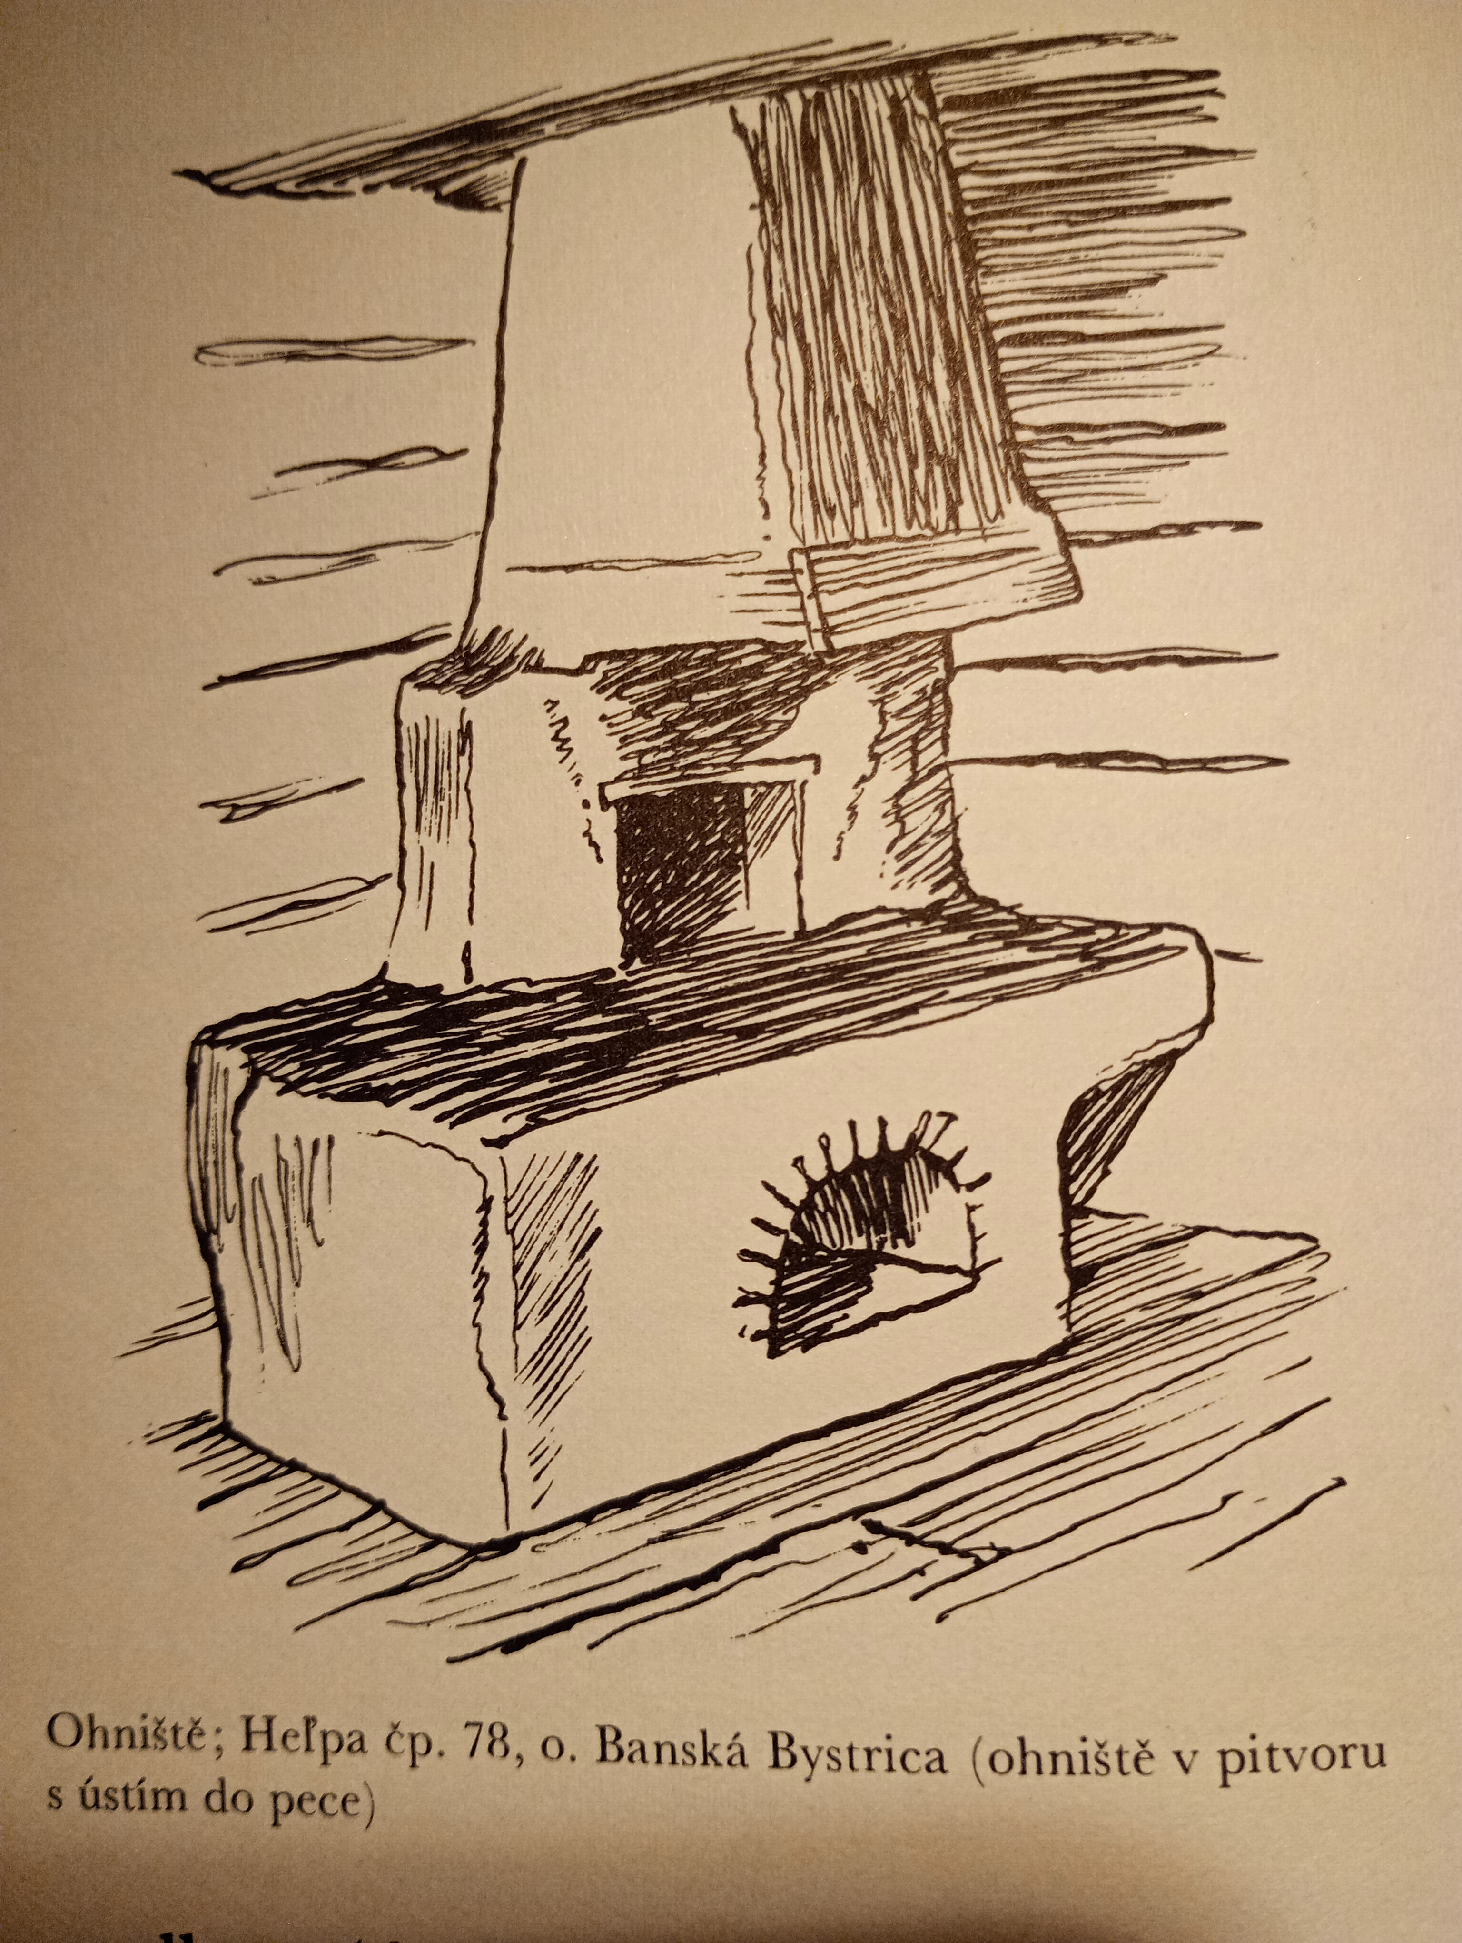

Ohniště v pitvoru s ústím do pece a dymníkem (Heľpa čp. 78, okres Banská Bystrica)

2) pec
Jedná se o otopné zařízení sloužící k pečení a vaření pokrmů, k sušení ovoce, palivového dřeva, loučí, obilí, k vypalování keramiky, k sušení konopí a lnu. Již od starší doby hradištní byly pece ve vesnických domech stavěny z hlíny nebo z kamene, kdy kostra klenutí pece byla stavěna z proutí omazaného vrstvou hlíny. Slovanské pece měly kopulovitý tvar, kamenné pece také tvar kvádru nebo krychle. Nejčastější rozměry pece byly 75 až 150 x 70 až 140 cm, vysoké byly až 60 cm. Pece byly umístěny uvnitř obydlí nebo v jeho blízkosti. Ve středověku se ustálilo budování pece uvnitř domu, a to v rohu jizby u stěny mezi jizbou a vstupní síní. V dalším časovém stádiu vývoje se v záp. polovině našeho území pec přesunula i do síně, komory či jiné místnosti v domě. V některých lokalitách se pec budovala i mimo vnitřní prostor domu (např. Šumava, sz. Čechy, sev. a jv. Morava, jz. Slovensko). Ve 13. a 14. stol. Byla pec vyzvednuta na sokl a před ústí pece bylo předsazeno ohniště.
Ve velkých pecích se mohlo najednou upéci 14 až 16 pecnů chleba. Pec byla opatřena ústím, kterým se do ní přikládalo a jehož se využívalo při pečení, popř. při vaření. Na horní ploše pece se spávalo, kdy pro snazší výstup na ní měla pec v horní části stupátko.
Ve velikosti a tvarování pece existovaly regionální odlišnosti a na našem území byly případy jejího spojení s ohništěm, popřípadě dalšími druhy topenišť, jako třeba kamny nebo sporákem.
Přeneseně se v některých krajích užívá názvu pec pro kamna nebo sporák a naopak peci se říkalo kamna na Příbramsku.
„Dymák“– (nář. východní Čechy) – vzdušný otvor v peci, jehož ucpáváním se usměrňoval rozsah ohně
„Zápecí“– místo mezi pecí (kamny) a stěnou ve světnici, vždy však poskytovalo dost místa k usazení jedné i několika osob, jiné názvy: „čeřen“, „mezúch“, „pecánek“, „pecina“, „pecinka“, „pekelec“, „peklo“, „petýlek“, „záhrobí“ (nář. Čechy, jihovýchodní Morava, „zákamní“, ve Slezsku „zápecí“, na Slovenských Kysucích „zápečie“.
„Záhrob“ – (nář. Křivoklátsko) – výklenek před pecí (umístěný ještě volně v síni nebo už v uzavřené černé kuchyni), z něhož se klade oheň do pece
„Ústí pece“ – půlkruhový, obdélný otvor, jímž se přikládalo do pece (popř. i do kamen) a jehož se využívá při pečení, popř. vaření. Nářečí v Čechách “ústa“, na Chodsku „hústa“, na vých. Moravě „čelesna“ a na Slovensku „čelustě“
„ Šlupně“ – (nář. Východní Čechy) – stupínek ve zděné peci
„Šleda“ – (nář. Východní Morava) – označení pro pícku
„Šiška“ – (nář. Jižní Slovensko) – pec na pečení chleba hruškovitého, resp. kopulovitého tvaru. Název se vyskytuje hlavně v Podunajské nížině u slov. a maď. etnika.
„Surdík“ – (nář. Střední a východní Morava, Slovensko) – buď zákamní nebo i výklenek v horní části pece opatřený dvířky (Haná)
„Stupek“ – (nář. Jihovýchodní Morava, jihozápadní Slovensko) – výstupek na rohu horní části pece, jehož se využívalo při vystupování na pec, často se tu stavěl stojan s loučí a jiným osvětlovacím zařízením, též „ člopek“, „člupek“ – pro oblast střední Moravy
„Koch“ – (nář. Slovensko) – dymník dřevěné konstrukce omazaný hlínou a postavený svisle nad „čelustěmi“ a nad ohništěm a horním otvorem do stropního prostoru, kde byla pícka. Místy, např. v Gemeru byly rozšířené kochy kachlové.
„Sopouch“ – a) kouřový otvor nebo trouba ve stěně mezi světnicí a síní (v prostoru nad čelustěmi), jimiž odchází kouř z pece a kamen do komína, jinak „capouch“ – pro oblast Čech a západní Moravy
„Baba“ (nář., západní Čechy)
– a) hůl s jejíž pomocí se hadrem ucpával sopouch, b) hadr k ucpání kouřového otvoru (Chodsko), „bába“ komín k uzení masa (Nymbursko)
– b) otvor v zadním rohu podélné strany pece sloužící k odvodu dýmu, při pečení chleba se jím svítilo do pece a dozíralo na pečení
„Předpecí“ – jednoduchý výstupek před pecí, jehož rozšíření spadá do 13. až 15. století. Tvoří přechodný článek při spojení pece s ohništěm v jedno otopné zařízení. Umožnilo zjednodušení pracovních činností spjatých s přípravou pokrmů a pečením chleba v rolnickém obydlí.
„Prsková pec“– (nář. Pardubicko) – černě nebo zeleně polévaná kamna na podezdívce s „pecinkou“, pod níž jsou ve výklencích uloženy louče nebo kukaň s kvočnou.
„Pripecok“ – (nář. Západní Slovensko) – úzká zídka před ústím do pece nebo kamen, na její horní plochu se odkládalo nádobí.
„Predčelustie“– (nář. Slovensko) – ohniště před pecí
„Podpecí“ – (nář. východní Morava) – otevřený prostor ve spodní části pece nebo ohniště, kde se ukládalo dřevo nebo sloužilo jako úkryt pro drobné zvířectvo. Na Slovácku se to nazývá „pod péckú“, ve slovenských nářečích „podpečie“, „podpiec“, podpiecka“, apod.
„Podkútčí“ – (nář. jihovýchodní Morava) – otevřený prostor ve spodní části ohnišťového výstupku před pecí
„Pícka“ – (nář. východní Morava „pécka“, slovensky „piecka“) – a) jednoduchý poklop pro zachycení žáru a jisker odcházejících dymníkem z topeniště tvořený třemi kameny, které ohrazují stropní otvor, b) malý výklenek v peci, c) výstupek u pece, d) místo (úzký prostor) mezi stěnou a pecí či kamny („peklo“), které slouží k ukládání drobných předmětů (loučí, hmoždíře, apod.) a k odkládání různých částí oděvů, e) spisovně se jedná o zdrobnělinu k výrazu pec
„Peklo“– (nář. Čechy, Morava, Slezsko) – a) jiný výraz pro zápecí, b) prohlubeň před pecí, do níž hospodyně vstupuje při sázení chleba do pece (střední a západní Morava, Slezsko), c) vyhloubený prostor před ohništěm, do něhož se vyhrabával popel (Valašsko), další místní obměny názvu: „pekélko“, „pekýlko“– na Slovácku, „pekelec“– V Čechách a Slovácku, „peklice“– na severní Moravě, „pelíska“– ve střední a západní Moravě, „petýlek“ – v Podluží a na Hané, „kutloch“– ve východních Čechách, „pícka“– v jižních Čechách, „budlina“ – na Horácku
„Pekelec“– (nář. střední a východní Čechy, Pojizeří) – a) horní plocha pece, b) výraz pro zápecí, c) místo u topeniště, kam se ukládalo dřevo
„Pekárna“ – (nář. Čechy, severozápadní a západní Morava) – označení pro chlebovou pec, jiné místní výrazy: „pekarnik“ – na Slovensku a „pekarčok“ ve Slezsku
„Pecina, pecinka“– (nář. Čechy, Haná, Slovensko) – a) výraz pro zákamní, b) výklenek v horní části pece opatřený dvířky – na Hané, c) výstupek na peci, zpravidla byly dva dolní a horní, a sloužily pro výstup na pec – ve východních Čechách (také „pecánek“), d) zídka vedle plotny, na niž se odstavovaly hrnce
„Pecař“ – jednalo se o zedníka, který se specializoval na stavění a opravy pecí
„Pecák“ – a) jednalo se o toho, kdo vymetal pec, b) nář. Slezsko pro „kamnovec“
„Nístěj, místěj“ – (nář. Čechy) – a) ohniště, topeniště kamen nebo pece, přeneseně i sporáku, b) otvor (ústí) do pece v černé kuchyni, c) otevřené ohniště v černé kuchyni, d) prohlubeň před ústím pece, do níž vstupuje hospodyně při sázení chleba – „peklo“, e) prostor vyhloubený před ohništěm, do něhož se vyhrabával popel
„Kútek“ – a) horní plocha ohniště před ústím do pece – oblast Valašska, b) výklenek ve světnici ve stěně mezi dveřmi a kamny, popř. pecí („komínek“, „krbeček“) – platí pro Valašsko
„Krumpešt“ – (nář. Pojizeří) – horní plocha pece, která bývala oblíbeným teplým místem, kde se přespávalo
„Koterec“– (nář. západní Slovensko) – jiný výraz pro podpecí
„Chlebovka“ – (nář. Pardubicko) – pec na pečení chleba

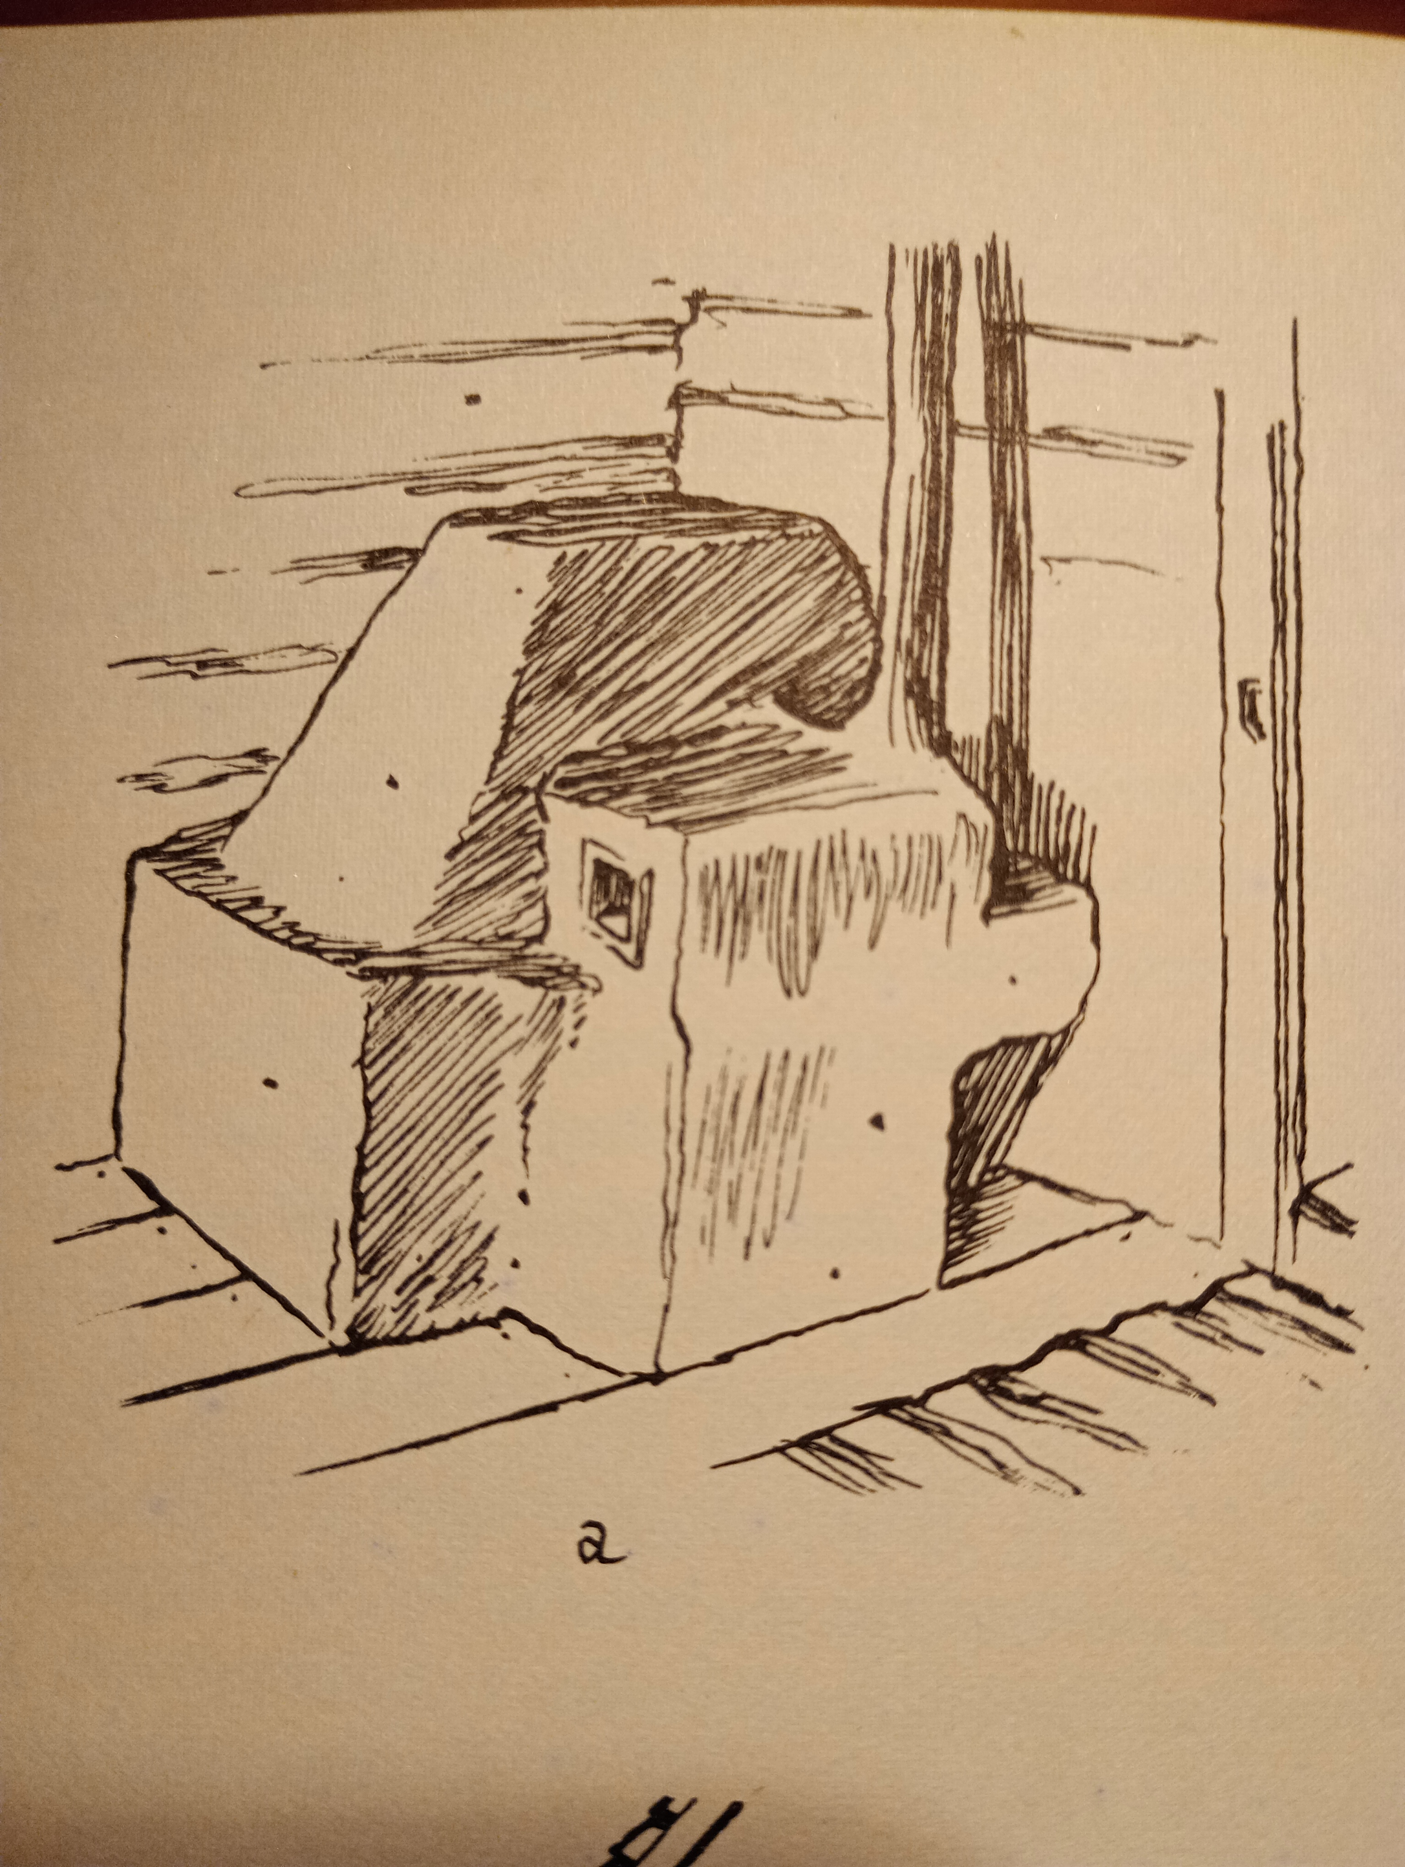

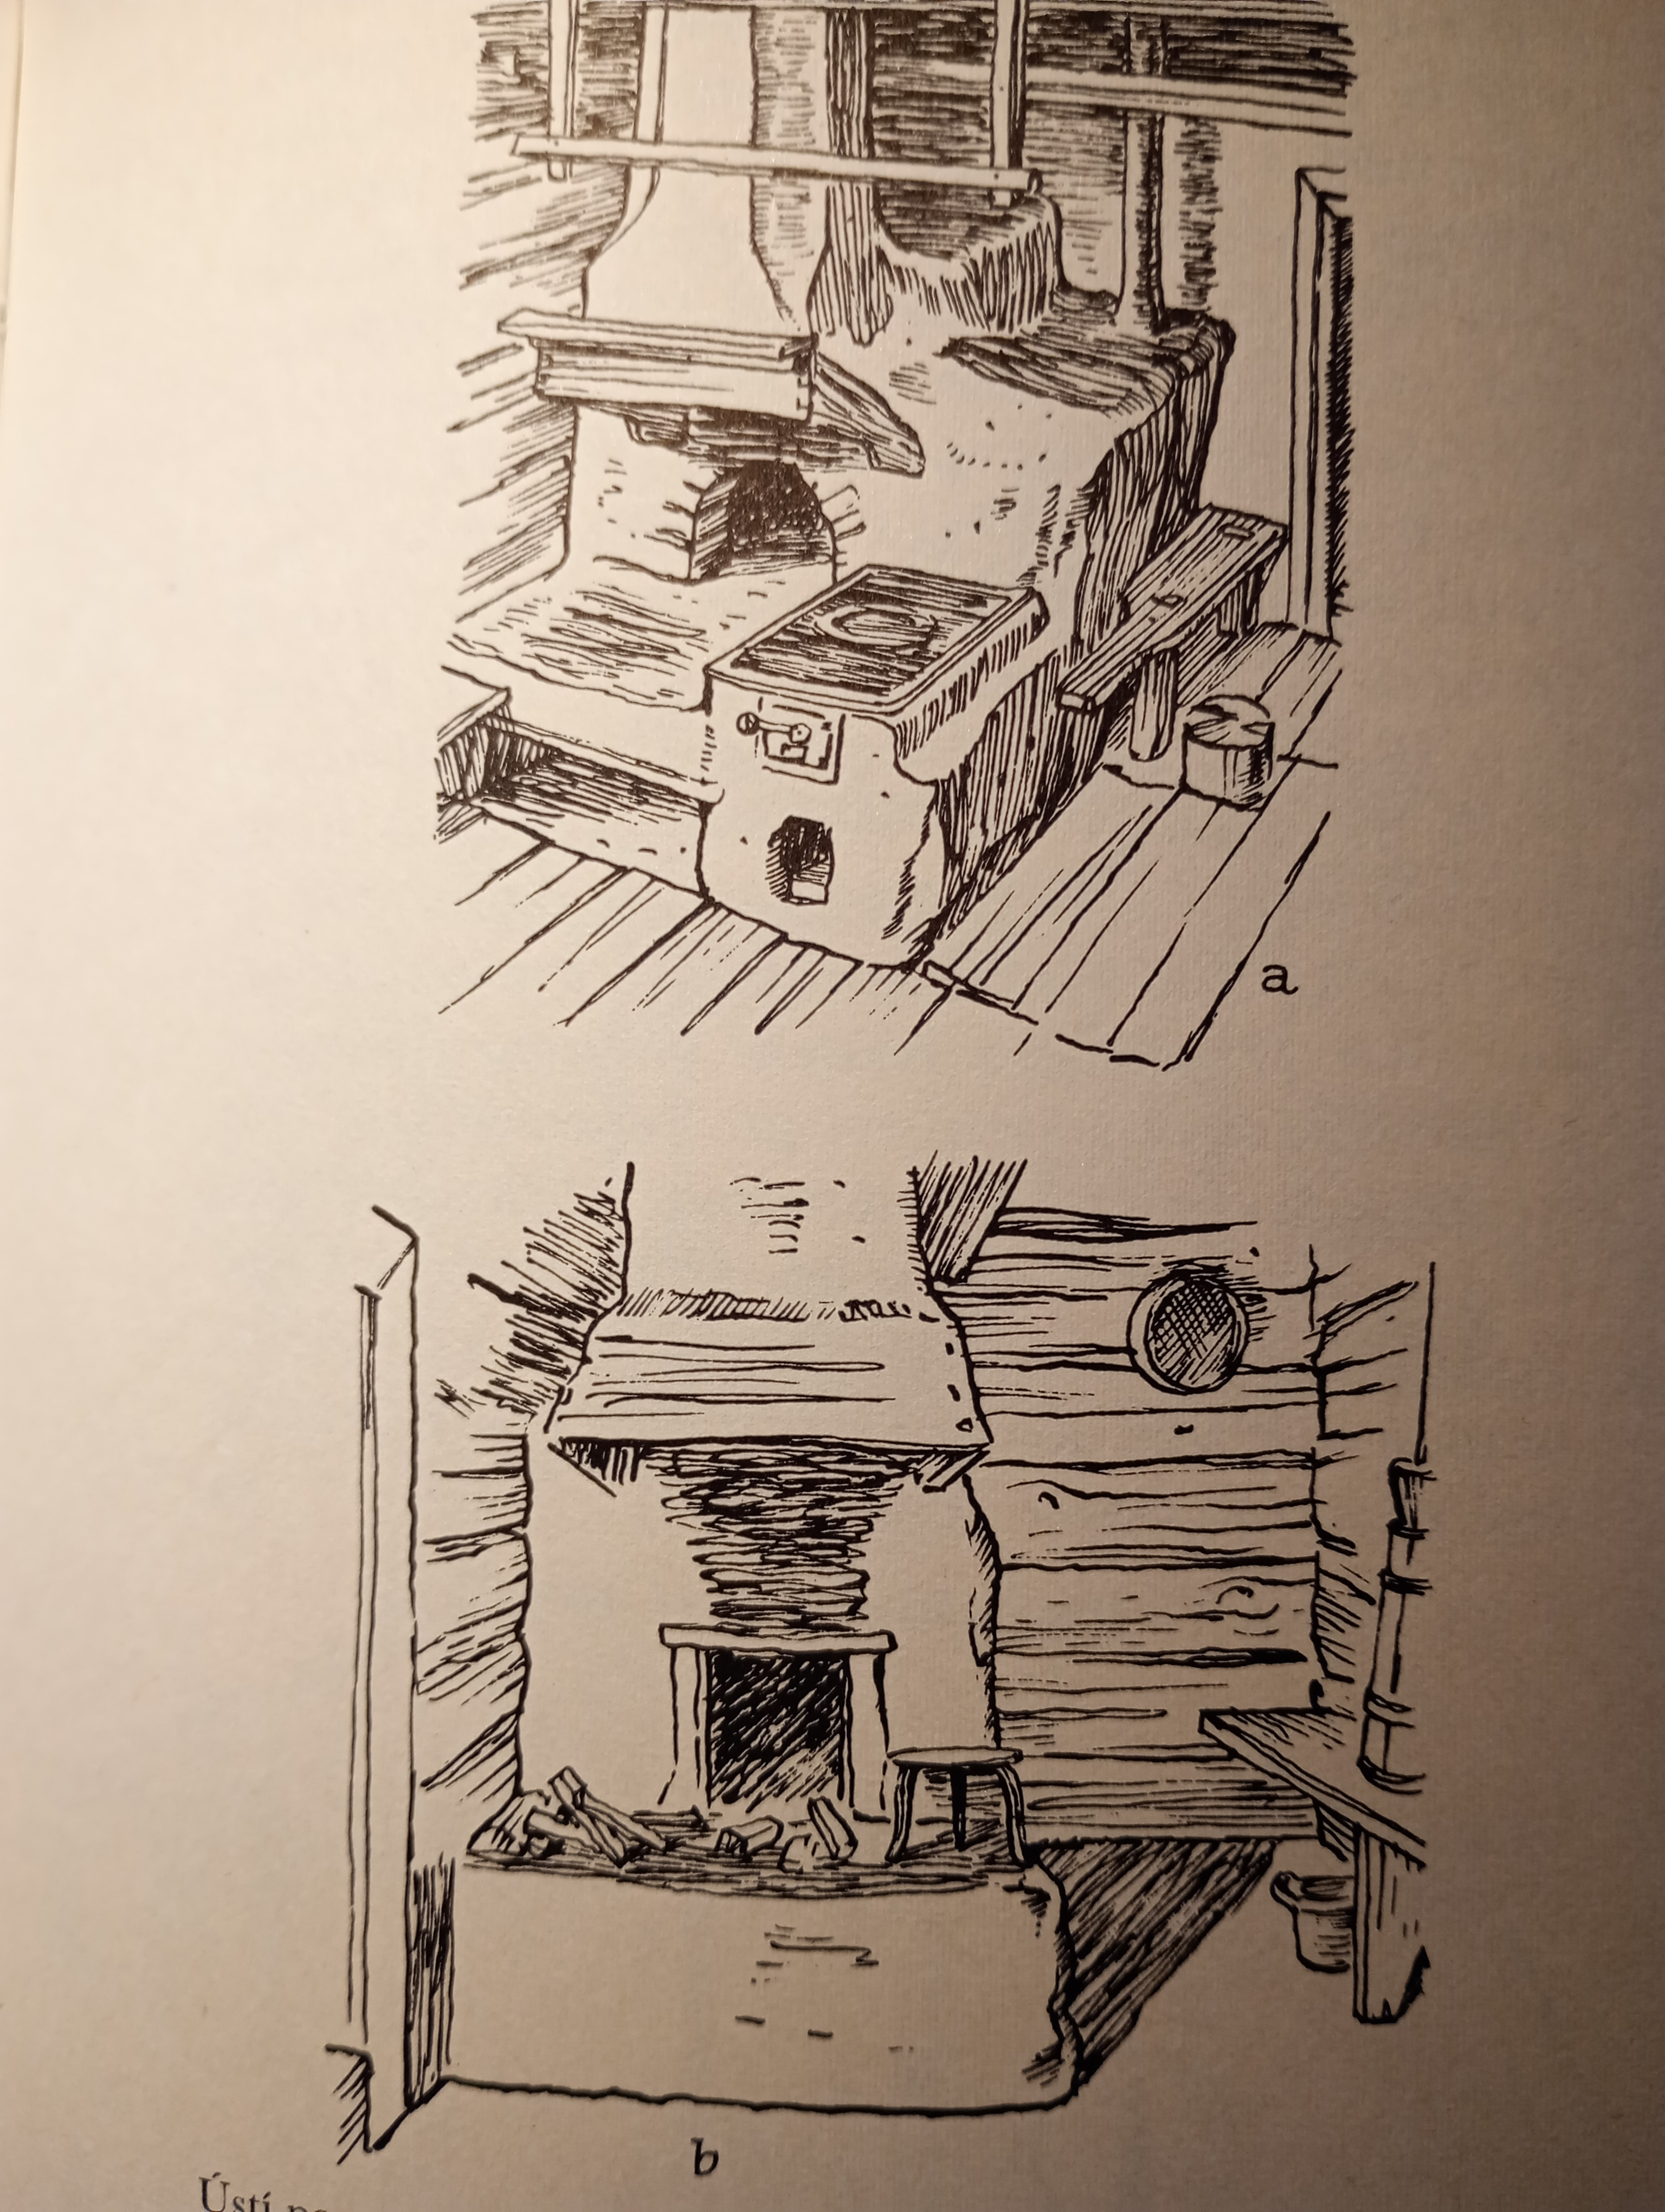

Příklady dalších hmotových řešení pecí
3) kachlová kamna – jedná se o zařízení k vytápění, popřípadě ohřívání pokrmů. Rozšíření kachlových kamen v rolnických domech bylo v různých částech střední Evropy odlišné (střední Německo od 14. století, Bavorsko a Tyroly od 16. století, Dolní a Horní Rakousy po roce 1700, české země od 16. století a Slovensko v 18. a 19. století).
Kamna měla obvykle hranolový tvar a stála v těsné blízkosti pece. Spodní část kachlových kamen byla stavěna z nepálených nebo pálených cihel, horní část byla z kachlů a býval v ní kotlík na ohřívání vody (kamnovec).
Na venkově se u kamen zpravidla stavěly rohové lavice a také tyčové závěsy a případně stojky, protože kout s kamny plnil řadu funkcí (ohřívání, sušení oděvů, apod.).
V tvarování kachlových kamen, jejich velikosti i výtvarnému pojetí existovaly krajové odlišnosti, dané místními tradicemi, okruhem specializovaných řemeslníků (kamnářů) a možnostmi hrnčířů, kteří vyráběli kachle i kamnářské doplňky. Kachlová kamna postupně nahradily v rolnických světnicích tělesa pecí, které se přesunuly do jiného prostoru domu nebo mimo něj.
„Sušák“ – bidlo nad kamny sloužící k sušení oděvů, peřin, apod.
„Mezúch“ – (nář. Východní Morava) – lokální výraz pro zákamní
„Loučín“ – (nář. Chrudimsko) – výklenek u kamen, jehož se využívalo při svícení loučemi
„Kútek“ – ( nář. východní Morava) – přední část široké podezdívky u kamen v jizbě, na níž se mohlo sedět – platí pro oblast Valašska, Slovácka a luh. Zálesí
„Krůvek“ – (nář. Čechy) – nástavec u kachlových kamen
„Kranc, kranec, krancl, krancle“- (nář. Čechy) – římsa u vrcholu kachlových kamen (též „granec“)
„Kopka, kopka“ – (nář. západní Morava) - vrchní plocha (původně kopulovitého tvaru) kachlových kamen, sloužící k ohřívání vody a uchovávání teplých pokrmů
„Kapsa“ – (nář. východní Morava) – výklenek u kachlových kamen, do něhož se stavěla nádoba s teplým jídlem
„Kamnovec“ – nádržka na vodu u kachlových kamen, ve které se voda ohřívá kouřovými plyny před jejich odtahem do komína (také „medenec, měděnec, pecák“).
„Husta“ – (nář. Chodsko) – vstupní otvor do kamen
„Hózky“ – (nář. západní Morava) – jiný výraz pro zákamní
„Holečka“ – (nář. střední Morava) prostor mezi stěnou světnice a kamny, kde se sušily louče, oděvy, apod.
„Boudka“– (nář., západní Morava) – spodní část kachlových kamen používaná k sušení dřeva na topení a uložení kuchyňských pomůcek (Třebíčsko, Velkomeziříčsko)
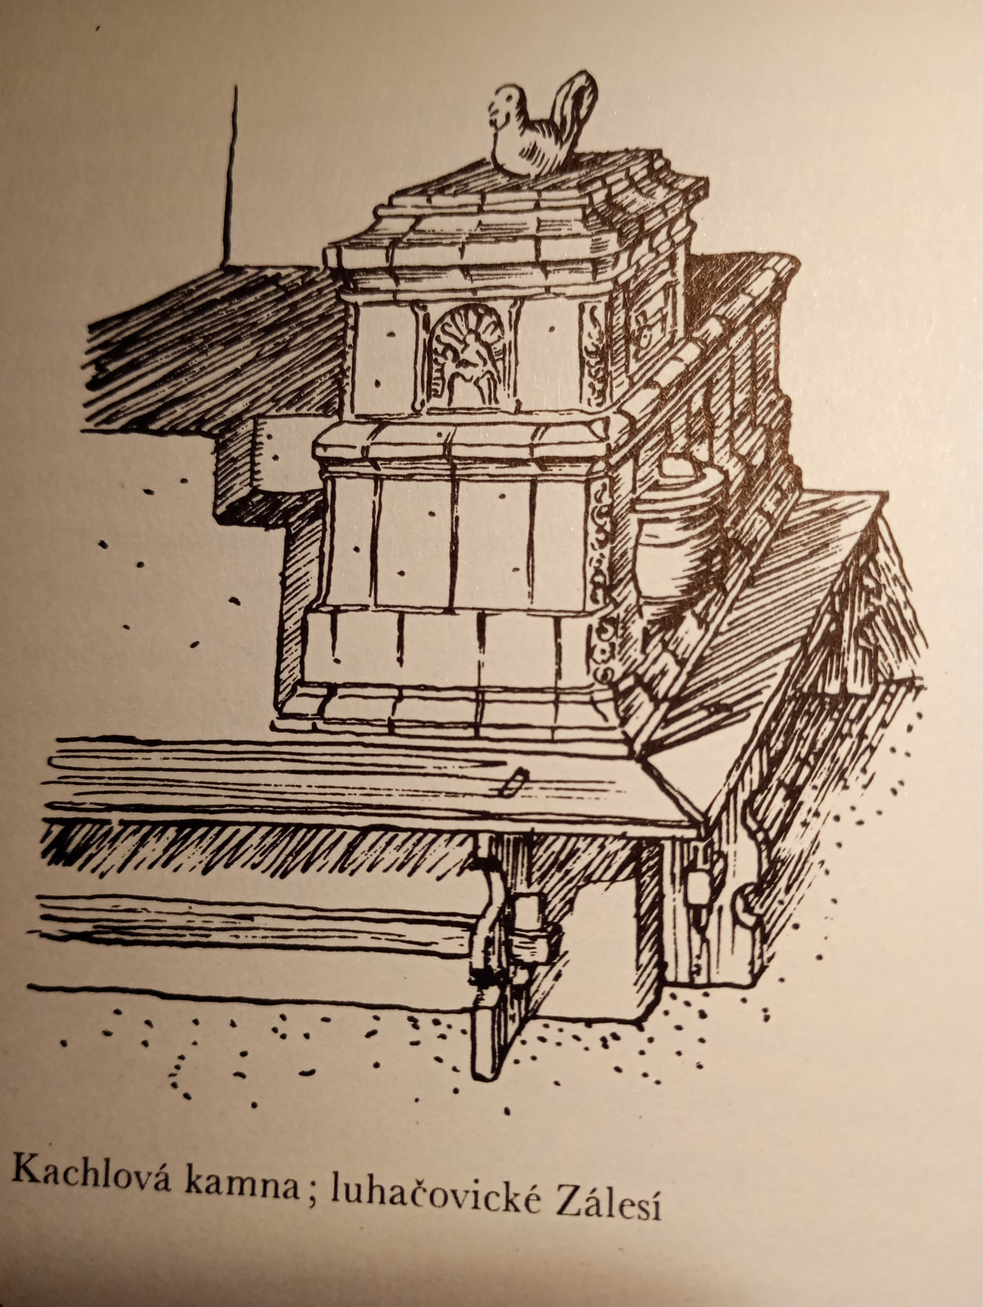

Kachlová kamna – luhačovické Zálesí
4) sporák – jedná se o otopné zařízení s uzavřeným ohněm a plotnou na vaření. Je to historicky nejmladší druh topeniště v rolnickém domě. V našem prostředí se sporák začal objevovat v měšťanských domech až na počátku 19. století. Ve vesnických domech se začal uplatňovat u zámožnějších vrstev obyvatelstva ve 2. polovině 19. století.
Vývoj konstrukce sporáku lze rozdělit na dva druhy, kdy jeden je s tzv. kobkou, tedy kachlovou obestavbou nad úrovní plotny, ve které se osazovala nádoba na ohřívání vody (kamnovec), trouba na pečení, popřípadě sušárna, nebo jejich kombinace. Druhým je tzv. stolový sporák, kdy je trouba osazena pod úrovní plotny.
Stavba sporáku se vyvíjela od jednoduchých zděných a kachlových forem až po moderní smaltované sporáky vytápěné uhlím, elektrickou energií nebo plynem. Sporák se připojoval k existujícímu topeništi ve světnici (popřípadě jizbě) a nebo v síni (černé kuchyni), tvořil s nimi různé kombinace a postupně získával na důležitosti, až původní topeniště z rolnického domu vytlačil.
„Trouba“ – část kuchyňských kamen (sporáku) sloužící k pečení pokrmů
„ Šparhert“, Šporhelt“ – ( z německého výrazu Sparherd) – označení pro kuchyňská kamna (sporák)
„Měděnec, medenec“ – ( nář. Čechy) - jiný lokální výraz pro kamnovec
„ Kouzeň“ – ( nář. jižní Čechy) – otvor v dolní části sporáku určený k ukládání dřeva

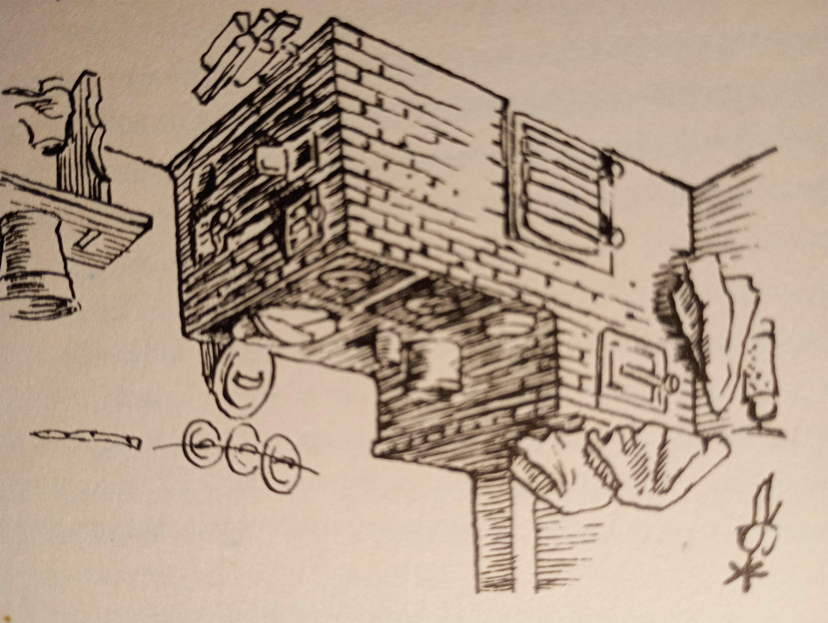

Sporák kombinovaný s chlebovou pecí

5) černá kuchyň – více nebo méně uzavřený prostor v zadní nebo boční části síně (popř. v jiné části domu) s otevřeným komínem („lezák“ , „plášťák“), pod nímž bylo otevřené ohniště respektive další otopná zařízení. V černé kuchyni se vařilo pro rodinu a čeleď i pro dobytek a dále se z ní (nebo ze síně) vytápěla pec (někdy i kamna) jak pro pečení chleba, koláčů, apod., tak za účelem vytápění světnice, eventuálně i dalších místností. Proto do černé kuchyně obvykle ústil kouřovod z pece a z kamen v obytné komoře, ve výměnkářské světničce apod. A sopouch ze stěnového krbu určeného k osvětlování světnice. V černé kuchyni také visel (nebo byl zabudován) kotel na vyvařování prádla a plátna i k přípravě pití pro dobytek. Přímo pod ním se topilo v tzv. „kotlině“. Pod ohništěm bývala v některých krajích ( Plzeňsko, Slovácko, Valašsko) malá pícka, v níž se pekly „mětynky a vdolky“. Roztápěla se jen chrastím a nachystanými třískami.
Někdy byla v černé kuchyni dvě ohniště vedle sebe, jedno pro hospodyni a druhé pro výměnkářku nebo podnájemnici.
Černé kuchyně vznikly patrně v pozdní době římské v patricijských domech a ve středověku nalezly uplatnění i v panské a měšťanské kultuře na území severně od Alp. V západní části našeho území se ve vesnickém prostředí černé kuchyně postupně prosazují od 2. poloviny 16. století a následně i ve východně položených krajích. Vznik černé kuchyně souvisí s přeměnou dýmné jizby na světnici. K jejich zavádění přispěla i protipožární nařízení z 18. a 19. století. Černé kuchyně se nejprve ujaly ve venkovských hostincích, mlýnech a na farách, následně i v rolnických domech.
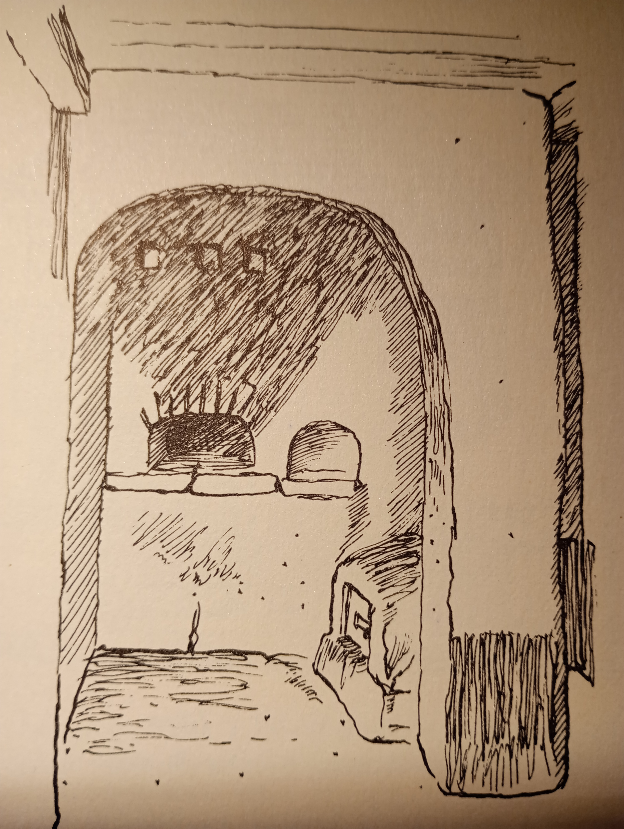

Černá kuchyně
Název černá kuchyně se odvozuje od stěn zčernalých od kouře vystupujícího z ohně na otevřeném ohništi. Občas bylo třeba tyto stěny čistit a občas omazat hlínou nebo obílit. Regionální názvy pro černou kuchyni jsou např. „černý krb“, „ohnisko“, „kútek“, „kuchyňka“, „nothert“, „podkoch“, a jiné.
S nástupem sporáků po polovině 19. století se vaření přesouvá do světnice a smysl černých kuchyní , které buď zanikají nebo se mění na světlé.
Na krychlové podezdívce nebo i ve výše položeném otvoru ve zdi přiléhající ke světnici se na ohniště kladl otevřený oheň, na němž se vařilo. Kromě toho se z černé kuchyně většinou obsluhovala kamna a pec, jejichž mohutné tělo bylo situováno ve světnici a ústí („čelustě“) v černé kuchyni. Nad ústy pece a kamen ústilo několik ventilačních otvorů, jimiž z nich vycházel kouř, jenž stoupal podél stěny kuchyně do komína.
„Šperovka“ – ( nář. Křivokládsko) – černá kuchyně s otevřeným komínem, která se po ztrátě své funkce uzavřela pod klenutím rovným stropem
„Požerák“ – (nář. střední Čechy) – prostranný otvor v klenbě černé kuchyně, nad níž byl zbudován komín
„Poštůvna“– (nář. okolí Jindřichova Hradce)- výraz pro černou kuchyni
„Podkoch“ – (nář. jižní Slovensko) – kuchyňský prostor pod otevřeným komínem v síni nebo černé kuchyni
„Pecesko“ – (nář. západní Morava) – otevřené ohniště oltářového tvaru v černé kuchyni, taktéž „pecisko“ – v karpatské části západního Slovenska
„Ohnisko, vohnisko“ – (nář. západní a střední Morava) – jedná se o jiný výraz pro označení černé kuchyně
„Mandrholc, mandrholec“ – lidový výraz pro vodorovně položený trám (překlad), který nesl v černé kuchyni přední část otevřeného komínového tělesa
„Mandltrám“ – (nář. jihovýchodní Morava) – jiný výraz pro mandrholec
„Lezák“ – (nář. Čechy, Morava) – zděný komín trychtýřovitého tvaru o větším průřezu. Budoval se v černé kuchyni nad otevřeným ohništěm. V rolnických domech se také často využíval k uzení masa.
„Lapač kouře“ – jiný výraz pro dymník
„Kuchyňka“ – (nář. Čechy, západní Morava) – výraz pro označení pro černou kuchyň
„Důlek“ – (nář. západní Morava) – otevřené ohniště v černé kuchyni
„ Černý krb“ – (nář. Nymbursko) – jiný název pro černou kuchyni
„Černá komora“ – na severní Moravě prostor bývalé černé kuchyně, v němž bylo ústí do pece (s tělem ve světnici), už se tu však nevařilo. Na Slánsku a jinde ve významu tmavé komory.

6) vyvařovací kotel – jedná se o víceúčelovou konstrukci kotle, která se stavěla z cihel do soklu v rámci černé kuchyně nebo samostatně. Zřídka jsou zděné kotle obloženy glazovanými obkladačkami. V dřívějších dobách se tyto kotle stavěly i z kachlů, což později zaniklo. V lidové architektuře se tento typ topidla využíval jako kotel pro praní prádla, ale také pro zpracovávání např. švestek na povidla nebo u zabijaček na škvaření sádla a škvarků, apod.
Jedná se o zděnou stavbu, kdy ve spodní části je umístěno topeniště s popelníkem, ke kterému shora doléhá dno plechového kotle. Topeniště je opatřeno přikládacími dvířky. Plášť kotle („kotliště“) má v sobě po obvodu zabudovaný kanálek, který má tvar šroubovice a odvádí spaliny kole kotle do komína.
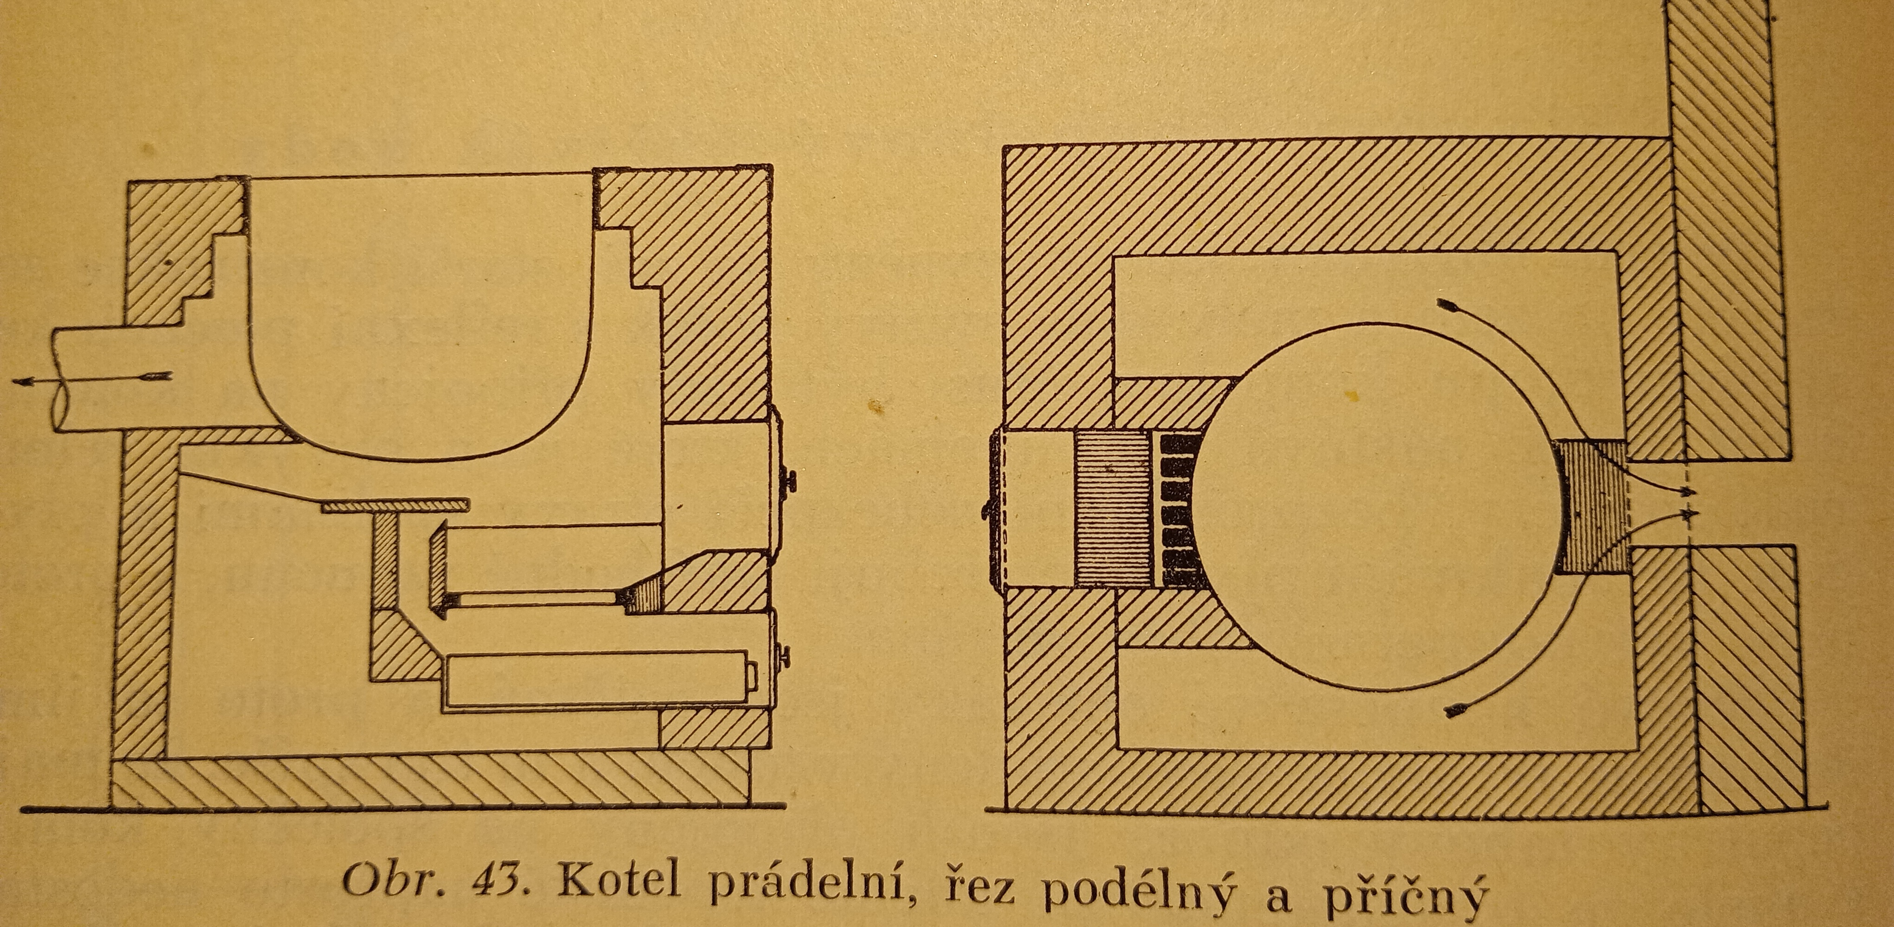
Prádelní kotel – podélný a příčný řez

d7) sušárna ovoce – jedná se o stavbu určenou k sušení ovoce a mívají různá stavební řešení. Jednoduché i složitější formy sušárny ovoce se vyskytují v řadě variant, jejichž odlišnosti spočívají především v konstrukci nosných stěn stavby, ve způsobu vytápění ( sušárna ovoce dýmová, polodýmová nebo bezdýmová) a způsobu manipulace s lískami s ovocem (s jedinou nepohyblivou lískou, s lískami, které se ukládají na police nebo se lísky do konstrukce zasouvají). V českých zemích a v západní části Slovenska byly nejrozšířenější sušárny ovoce se srubovou nebo sloupkovou konstrukcí obvodových stěn nebo zděné se sedlovou střechou pokrytou šindelem nebo doškem.
Sušárny ovoce byly buď zcela uzavřené, nebo měly na jedné straně otevřenou předsíňku, do níž směřovala okna nebo zde byl vytvořen vchod. Někdy se z tohoto místa topilo v peci.
V malých sušárnách se sušilo ovoce na lískách jen v prostoru nad pecí. Větší sušárny měly vnitřní prostor rozdělen na tři části. Vlastní sušárna se zděnou pecí byla nejprostornější a zabírala střední část stavby. V ní byly umístěny líny, na něž se pokládaly lísky s ovocem.
Kouř odcházel z pece volně střešním prostorem nebo se odváděl komínem, často jednoduché pletené konstrukce chráněné vrstvou hlíny.
Na jedné straně sušárenského prostoru byla předsíň, z níž se přikládalo do pece a kde se také v době sušení ovoce besedovalo a spalo. Na druhé straně bylo místo, v němž se připravovalo a ukládalo ovoce na lísky.
Sušárny ovoce většinou stávaly v humnech nebo sadech a často sloužily několika hospodářům nebo se jako obecní majetek pronajímaly.
Sušárny ovoce se rozšířily většinou na počátku 19. století a staly se osobitými stavebními projevy především v ovocnářských krajích.
„Tepluška“ – (nář. Jihovýchodní Morava) – vnitřní část sušárny ovoce s pecí a líhami k ukládání lísek s ovocem
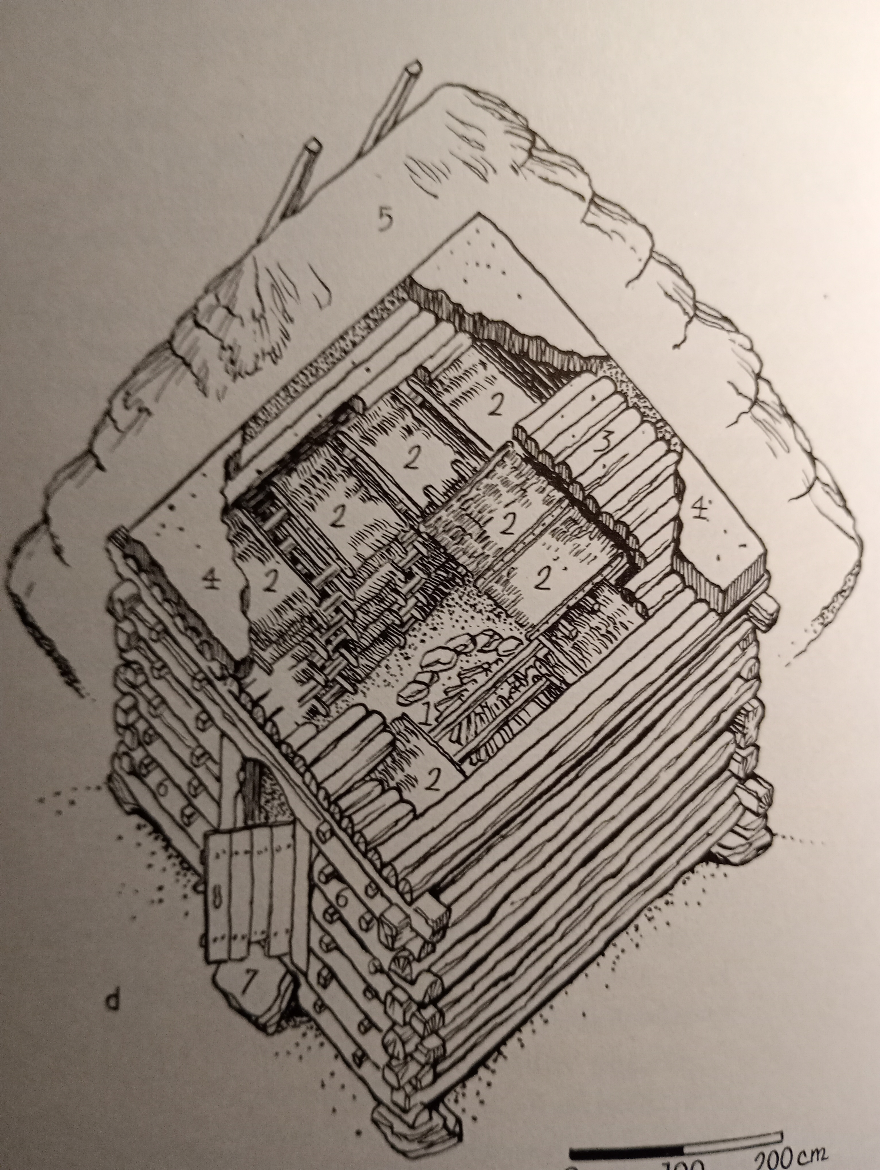

Sušárna ovoce

8) udírna – jednoduchá, různě řešená stavba sloužící k uzení masa. Často má tvar hranolu a je postavena ze dřeva nebo v kombinaci zdiva (spodní část) a prken (horní část). Nahoře má zpravidla pultovou stříšku, pod níž jsou umístěny tyče na zavěšení masa. Ve spodní části je jáma nebo vyzděný prostor pro ohniště. Udírny se rozšířily po zániku pícek a otevřených komínů v černých kuchyních, zejména po 1. a 2. světové válce.
Ve Slezsku se maso udilo také v kadlubu („uzak, uďok“) vydlabaném z kmene smrku nebo jedle. Maso se do něj věšelo na dvě, tři i více tyčí. Asi ve vzdálenosti 3m se vykopal kanálek v zemi (břehu), na jeho vyústění se udírna postavila a zatopilo se. Vrch kadlubu se ucpal prkny nebo mechem.
V současné době jsou nabízeny přenosné konstrukce, které původní zcela nahradily.

9) osvětlovací krbečky – vývoj osvětlení lidských obydlí probíhal v souvislosti s vývojem topeniště. Otevřený oheň planoucí na ohništi skýtal základní osvětlení přiléhajících prostor. Speciálním zařízením k osvětlování byl zděný výklenek ve stěně jizby (popř. světnice, nebo komory či chléva), kterému se říkalo „krbeček“, „komínek“, na němž se zakládal malý oheň nebo se do něj kladly hořící loučky. Všeobecně bylo rozšířeno svícení borovými, březovými nebo bukovými loučemi, které mnoho nedýmají. Upevňovaly se obvykle v kovových kleštích („skřipci“), často zasazených do dřevěného, někdy i posuvného stojanu (oharky padaly do připravené nádoby s vodou).
K osvětlení obydlí se používalo rovněž ohně z nadrobno naštípaných loučí, který se rozněcoval na železném miskovitém roštu ve spodní části pletených kónických dymníků, omazaných hlínou a zavěšených u stropu (Chodsko, Chebsko), nebo dymníků čtyřhranného tvaru, sbitých z prken a dole se širokou obrubou (střední a severovýchodní Čechy).
Světlo z krbečku bylo klidnější než světlo z louče ve stojanu. Staré způsoby osvětlení byly po roce 1848 zakázány (ve chlévech bylo používání krbečků a otevřeného ohně zakázáno již dříve) a začalo se svítit svíčkami podomácku vyrobenými z loje. Používaly se také kahánky, v nichž se spalovaly různé domácí tuky a oleje.
Petrolejové lampy a kahance se na venkově ujaly až ve 2. polovině 19. století a teprve na začátku 20. století se rozšířilo elektrické osvětlení.
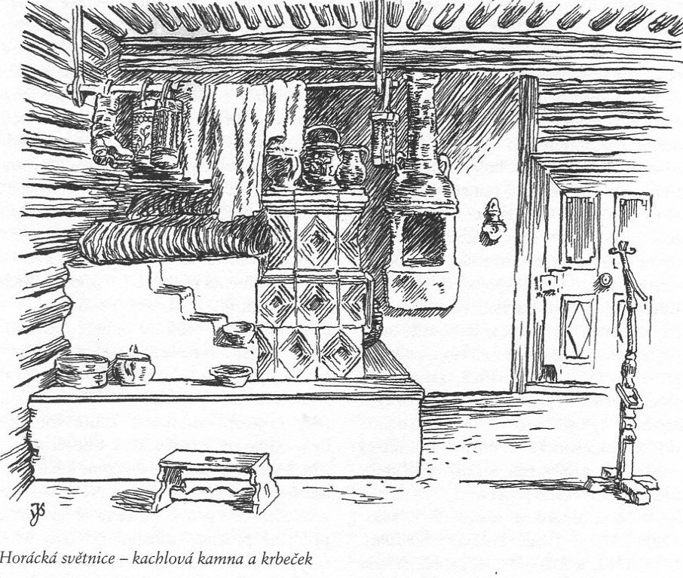

Světnice na Horácku – kacjlová kamna a krbeček (kresba J. V. Scheybal)

3 Historické okolnosti přístupu k otopným zařízením a komínům

3.1 Příčiny požáru v souvislosti s topeništěm

Příčin požáru v historii byla celá řada – přes žhářství, údery blesku, neopatrnost dětí i dospělých, kouření, až po z dnešního pohledu téměř absurdní jako střelba po vrabcích, vkládání rozžhavené cihly do postele, nenamazané mlýnské kolo, které se vzňalo či kočky a psi vyhřívající se u topeniště, které následně roznesly jiskry po stavení. Valná většina příčin přímo souvisela s manipulací s ohněm coby zdrojem tepla a světla v domě.
Velmi častou příčinou požáru na venkově bylo sušení lnu a konopí v domě. Sušilo se buď přímo v předehřáté chlebové peci, nebo ve vyhřáté místnosti. Poddaní měli při každém městečku i vesnici stavět obecní sušárny tzv. „konopnice“ a sušení v domě bylo opakovaně zakazováno, ale současně stále porušováno. Tento nešvar, přestože byl zapovídán již v 16. století, běžně ho nacházíme jako příčinu požáru ještě v 19. století. Sušení nebyl problém jen venkova, hřešili i ve městech. Například milčický rychtář Vavák ve svých pamětech vzpomínal, jak vyhořel roku 1787 Nymburk poté, co vypukl požár v příčině sušení lnu v domě měšťana Šámala přímo na rynku. Podobně vyhořeli Boskovice roku 1713 a znovu z téže příčiny 1751, nebo Bochoř u Přerova roku 1822. U kamen se ale sušilo i dříví nebo ovoce, které často způsobilo také požár. Roku 1608 v Kolíně nad Labem, vzplanulo 22 stavení, přičemž zemřel i farář, který neopatrně sušil hrušky v peci.
Další častou příčinou byla manipulace s otevřeným ohněm coby zdrojem světla. Svítilo se olejem, máslem, sádlem a lojem. Sirky se rozšířily až v polovině 19. století. Ještě v 17. století si svítili lidé hlavně otevřenými loučemi, bezpečnější lucerny byly spíše výjimkou. Zákazy používání otevřeného ohně při nočním chození po domě, dvoře a po hospodářských objektech ale během 17. století zcela zevšeobecněly a tak v následujícím století přibývá luceren, i když pořád hlavně dřevěných(!) a ubývá případů těchto požárů.
Další velká kategorie požárů souvisela přímo s vařením. Jednalo se o požáry vzešlé z neopatrnosti při přípravě rozličných pokrmů. Velmi časté byly požáry ze vznícených mastnot při přípravě koblihů, při škvaření sádla, smažení ryb nebo vznětí másla na ohni, do kterého se nalila voda. Tímto způsobem vyhořely např. Jihlava (1513, 1522). Čáslav (1522) Karlovy Vary (1604), Plzenec (1725) či Žatec (1788, 1831). Stejná příčina požáru ostatně trápila hospodyně ještě ve 20. století, i když díky proměně stavební kultury se postupně snižovala škoda z takových případů.

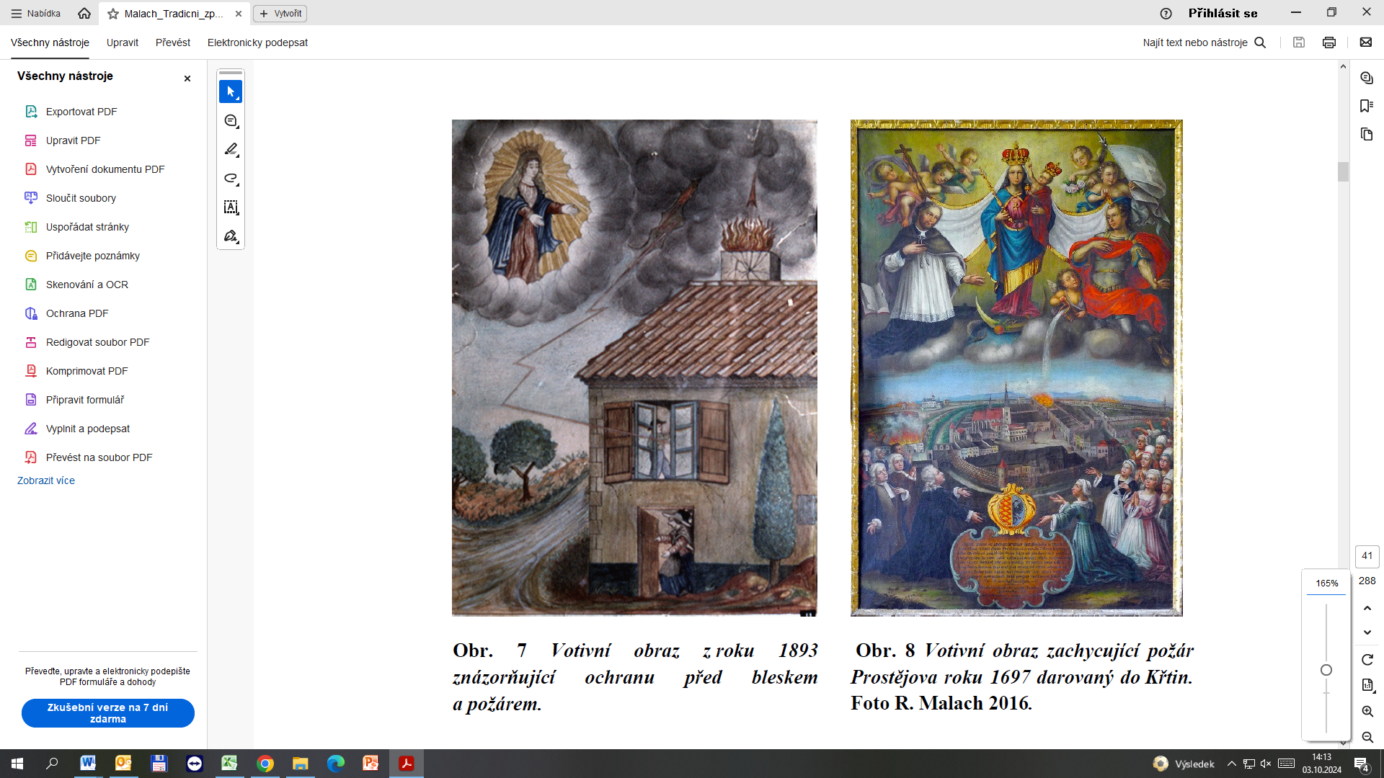
Votivní obraz z roku 1893 znázorňující ochranu před bleskem a votivní obraz zachycující požár Prostějova roku 1697 darovaný do Křtin (foto R. Malach)

Hospodáři ani hospodyně mnoho nedbali na kontrolu topeniště ani komínů, takže mnohdy byl dymník nebo později dřevěný komín ve špatném stavu s tak popraskanou a opadanou omazávkou, že se vzňala konstrukce komínu. Později, když už bývaly komíny zděné, tak hospodyně zase nedbaly na pravidelné prohlídky komínů prostřednictvím kominíků a docházelo ke vznětí sazí v komíně, kdy oheň vyšlehl na střechu. V zápisech kronikářů a písmáků z 18. a 19. století se setkáváme velmi často s formulací „z komína oheň vyšel“.
Další častou příčinou vzniku požárů bylo sypání ještě nevyhaslého popela na půdu či skladování v těchto prostorách hořlavých předmětů i paliva.

3.1 Příčiny požáru v souvislosti s topeništěm
Náchylnost sídel k požárům byla určována kvalitou izolace topeniště, použitým materiálem při stavbě budov, celkovou dispozicí stavení ale i uspořádáním celého intravilánu obce. Důležitá byla také kvalita a dostupnost vodního zdroje a hasicího nářadí. Hlavními obecnými příčinami, které způsobily, že oheň přerostl v nekontrolovatelný požár, byly tři: 1. dostatek snadno hořlavého materiálu; 2. přísun vzduchu; 3. dostatek času. Pokud chyběl jeden z těchto faktorů, k požáru nemohlo dojít.
Ve středoevropském prostoru se v minulosti jako hlavní stavební materiál používalo dřevo na stavbu stěn v kombinaci se slaměnou krytinou – tedy materiály, které byly lokálně rychle a snadno dostupné, ale velmi hořlavé. Obyvatelé byli zároveň nuceni využívat oheň v domácnostech pro svícení, topení, vaření a další činnosti. Pokud se oheň vzniklý v interiéru rozšířil do exteriéru, kde byl dostatečný přísun vzduchu, bylo jen otázkou času, kdy se plameny rozšíří na větší část zástavby.
Problému si byli vědomi poddaní, vrchnost i sám panovník, a všichni se snažili těmto situacím zabránit. Poddaní se soustředili hlavně na kontrolu třetího faktoru, zatímco druhý faktor nemohli příliš ovlivnit. První faktor – přestavba budov tak, aby byly nehořlavé, nebyl možný kvůli tradičním stavebním postupům a vysokým nákladům na ohnivzdorné materiály. I když celý dům shořel, bylo pro poddané rychlejší, snazší a méně nákladné postavit nový dům z dostupného dřeva, než zvažovat kamennou nebo hliněnou, zděnou variantu.
Časté požáry, ale hlavně obrovské materiální škody tedy vedly k tomu, že vrchnost i panovník vyvíjeli tlak na poddané, aby začali řešit i přestavbu budov do ohnivzdorných materiálů. Z dnešního pohledu se může zdát až paradoxem, že poddaní se přestavbě bránili, ale ve skutečnosti život ve středověku a raném novověku se řídil jinými zákonitostmi než dnes. Většina obyvatel žila prakticky „ze dne na den“, a jejich životní plány byly svázány každoročními problémy spojenými s dobrou úrodou, zdravím svým i dobytka. Málokdo plánoval svou budoucnost více dopředu. Život byl také do velké míry určen povinnostmi v souvislosti s poddanstvím. Jiná situace byla u vrchnosti a nejbohatších měšťanů, kde bylo víc příležitostí pro vzdělávání a zabývání se myšlenkami vzdálenější budoucnosti a zaopatření svých potomků.
Velké požáry měly za následek sice pozvolnou, ale celkovou proměnu tradičního stavitelství. Protipožární nařízení se projevila v celé řadě stavebních detailů. Těmi hlavními byla ale proměna topeniště, materiálu stěn a střešní krytiny.
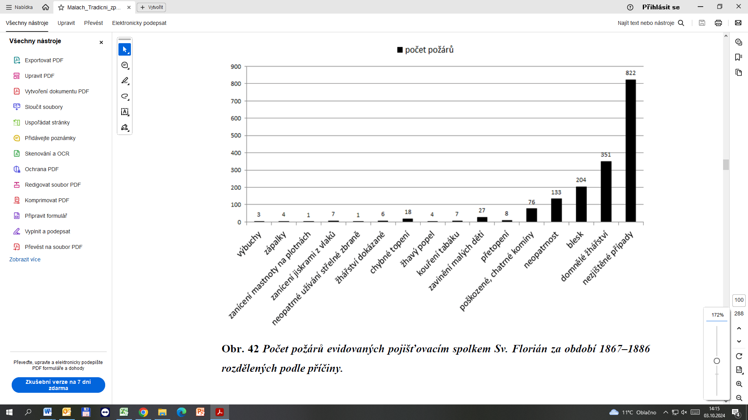
Počet požárů evidovaných pojišťovacím spolkem Sv. Florián za období 1867–1886 rozdělených podle příčiny (autor R. Malach)

3.2 Dymník, komín
Jednou z povinností, která zásadně poškodila progres v přestavbě topeniště, byla tzv. „Komínová daň”. Ve středověku se komíny v domech vlastně nestavěly. Pokud se nejednalo přímo o provoz dymný, mělo stavení nad ohništěm pouze dymník, který lapal kouř a který jej odváděl do prostoru půdy nad jizbou, odkud kouř odcházel volně krytinou nebo otvorem ve štítu.
Dymníky byly dřevěné, omazané hliněnou omazávkou. Komíny byly jen na některých domech, protože se z každého komínu musela platit daň. Domy bez komínů daní zatíženy nebyly. Kromě pravidelné komínové daně, byli lidé zatíženi i dalšími nepravidelnými daněmi, které se vybírali často formou přirážky ke komínové dani. Tedy opět spadla daňová povinnost jen na majitele domu s komínem.
Ještě v 17. století bychom našli i několik domů ve městech, které komíny neměly. Na venkově tou dobou fungoval stále v mnoha částech země dymný provoz. Lidem se stále opakovalo nařízení, aby v každém domě vystavěli komín. Mělo tak dojít nejen k přimění poddaných platit pravidelnou komínovou daň, ale také k posílení požární bezpečnosti v obci.
Komíny na většině domů nacházíme spíše až od druhé poloviny 18. století v souvislosti s nařízeními Marie Terezie a Josefa II., Tehdy byla komínová daň zrušena a současně se protipožární opatření mnohem více začala kontrolovat. Nejhůře na tom byla oblast slezského Těšínska, kde roku 1786 bylo přes 9 tisíc domů, ale více než polovina z nich byla bez komínů a ostatní domy měly komín, ale převážně dřevěný. Některé z těchto domů dokonce zdokumentovali etnografové ještě v polovině 20. století.
Dřevěné komíny měly být nahrazeny zděnými již dle řádu Marie Terezie z roku 1751. Tento zásah do objektu byl ve skutečnosti ale mnohem složitější než přechod z dymného provozu na dřevěný komín. Ten mohl být poměrně snadno přistavěn, protože dřevěný komín mohl být relativně úzký. Přechod na zděný komín znamenal zcela radikální zásah do stavení. Domy byly zpravidla velmi malé a zděný komín se do stavení nevešel, muselo dojít k rozšíření stavení, což ale nebylo prakticky proveditelné. Nutno ještě podotknout, že v minulosti byly zděné komíny zpravidla široké tak, aby jimi prolezl čeledín, který jej čistil (vnitřní rozměr byl stanoven na minimálních 47 x 47 cm). Moderní úzké, cylindrické, zvané též ruské komíny s vnitřním průměrem cca 16 cm se v českých zemích stavěly až od 30. let 19. století. Když už si lidé postavili velký zděný komín, byli na něj náležitě pyšní. Aby do širokého otvoru nepršelo, byla hlava komínu zaklopena stříškou a měla někdy vzhled psí boudy, jindy byla zaklenuta jednoduchou valenou klenbou nebo klenbou křížovou. Vršek býval zakončen hříbkem, kuželkou nebo hrotem.
Na některých panstvích probíhaly velmi důsledné kontroly topenišť již v 17. století a díky tomu docházelo k intenzivní přestavbě mnohem dříve oproti jiným oblastem. Např. na panství Jaroslava z Martinic dle řádu z roku 1602 se mělo kontrolovat každý měsíc, jsou-li komíny vymetené. Na panství Červená Řečice měly v roce 1633 pověřené osoby každé dva týdny provádět kontroly domů. K tomuto úkolu byly určeny dvě osoby z obce. Pokud při kontrole zjistily nedostatky v odvodu kouře, vrchnost se nespokojila pouze s opravami. Dohlížitelé měli doslova: „to jemu rozkopati a rozházeti a poručiti, aby sobě bezpečnější ustavěl a spůsobil.“ Následně musel dotyčný do osmi dnů postavit komín nový, pokud to nestihl, měl být vsazen do vězení a složit pokutu 5 kop gr.
Komíny do 17. století bývaly zpravidla celodřevěné, nebo pletené z proutí. Tyto konstrukce se musely pravidelně a důkladně omazávat hlínou, protože dřevěná konstrukce se mohla snadno vznítit a tak zapříčinit požár. Vymazávání komínů probíhalo dle potřeby, přibližně jednou do měsíce. Komíny čistila a vytírala obyčejně čeleď, kominík se objevuje na venkově až v druhé polovině 18. století.

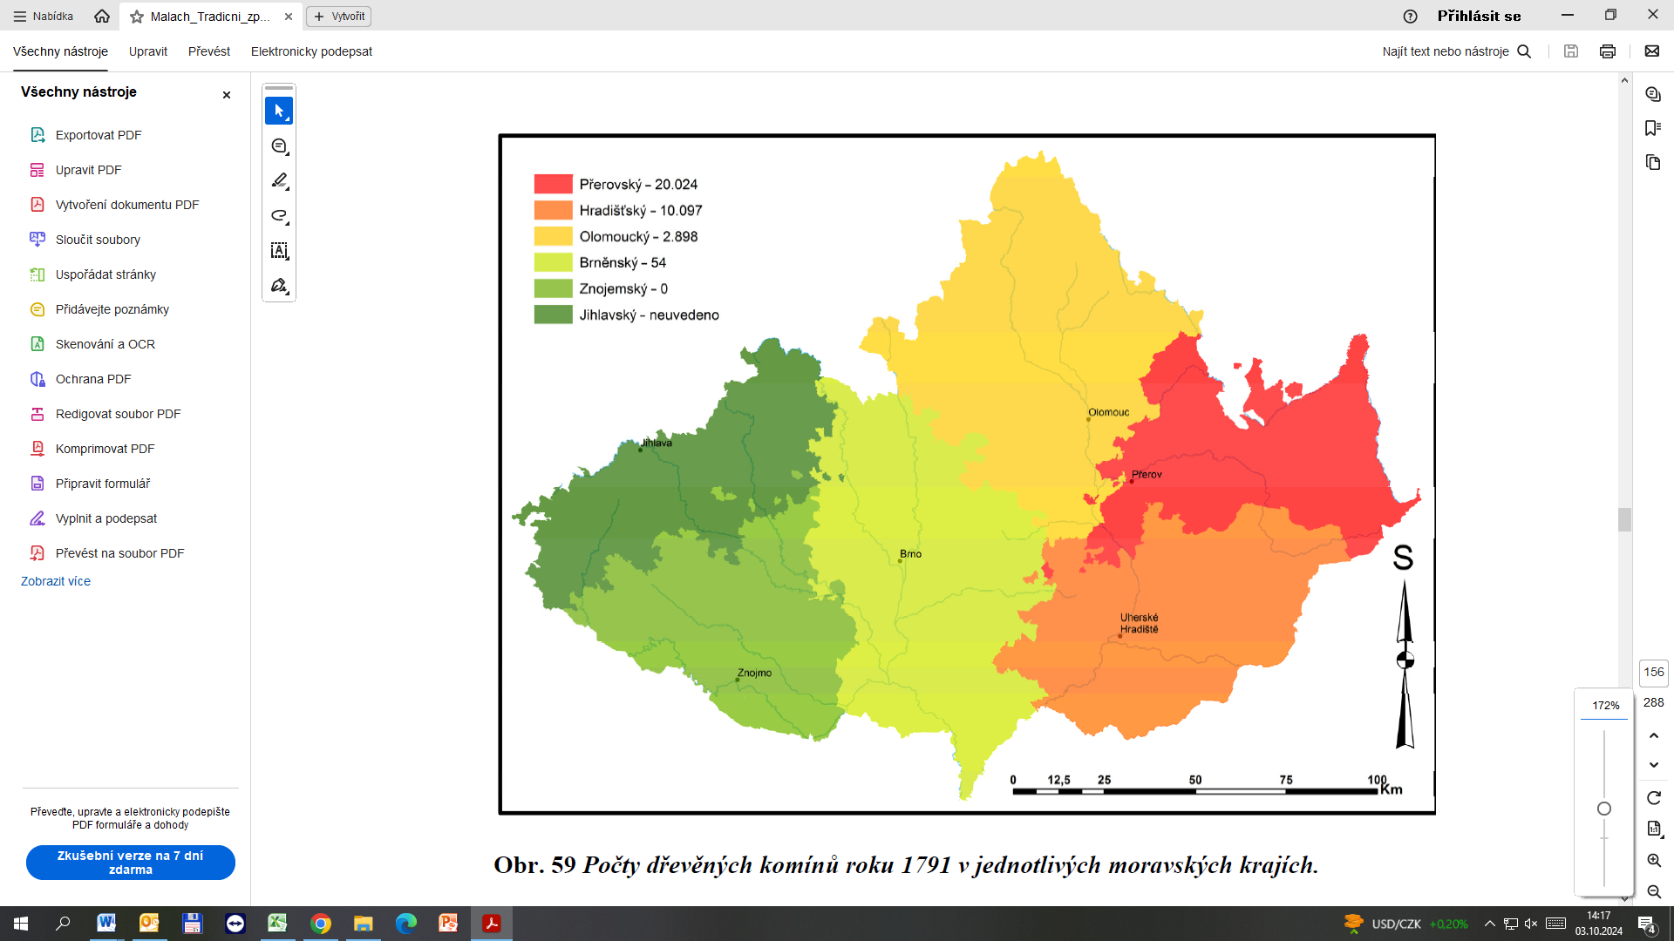
Počty dřevěných komínů roku 1791 v jednotlivých moravských krajích (R. Malach)

3.3 Stěny domu
V letech 1603–1604 vydal císař Rudolf instrukci pro hejtmany na komorních panstvích. Doporučoval v ní poddaným stavět domy z hlíny a kamene, zejména pak používat tento materiál na stavbu pecí a komínů. Toto nařízení nebylo závazné, spíše mělo formu doporučení, které císař zdůvodňoval lepší ochranou před ohněm a úsporou lesů a dříví. Instrukce byla určena pro správu všech královských statků – měst, městeček i vesnic. Stavění z hlíny a kamene se na českém venkově výrazněji rozšířilo až po vydání řádu Marie Terezie po roce 1751.
Panovnice doslova nařídila: „Uznati ráčíme, aby budoucně na všech místech, bez výjimky, v celé zemi žádný poddaný své stavení ze samého dříví, nýbrž až pod střechu a podkroví buďto z kamení s hlínou, nebo z tak jmenovaných vepřovic celé vystavěl, nebo ale kde hojnost dříví jest, aspoň vazbu s takovým materiálem vysadil, a tak při svém novém stavení půdu zvrchu aspoň na jeden střevíc s tlustou mazanicí přetáhl.“ Ohnivzdorné měly být všechny stěny včetně stropu. Omazávka byla důležitá nejen kolem komínu, významná byla i omazávka půdy neboť v těchto místech hospodáři zpravidla měli uloženou slámu.
Zajímavé je sledovat vývoj právě v otázce nařizování nespalného zdiva. Zatímco Marie Terezie ještě připouštěla domy dřevěné (v místech s dostatkem dřeva), její nástupce Josef II. v požárním řádu pro Čechy z roku 1785 otázku materiálu vůbec neřešil, ale na Moravě a ve Slezsku roku 1787 dřevěnou výstavbu zakázal.
V důsledku těchto nařízení se vyskytla silná poptávka po cihlách, jenže monopol na cihlářskou výrobu držela vrchnost a ta nestíhala výrobou pokrýt ani vlastní potřebu natož poptávku měšťanů a venkova. Z dalších materiálů přicházely v úvahu tzv. „vepřovice“ či nepálené či „blatné“ cihly. Ty ale mohly být využity jen v oblastech, kde byla k tomu vhodná jílovitá hlína. Ani další základní materiál – kámen nebyl vždy ke stavbě ideální, lomy na kámen byly opět v rukou vrchnosti a navíc i po tom kvalitním byla velká poptávka ve městech. V neposlední řadě byl všeobecný problém s nedostatkem pracovníků. Obzvláště venkované si byli zvyklí stavět domy sami s využitím rodiny a sousedské výpomoci ve spolupráci s místními tesaři. Kameníci a zedníci na venkově téměř žádní nebyli. Zlepšit situaci napomohl až dvorský dekret vydaný 4. února 1819, který povoloval všem poddaným monarchie pálit na svých pozemcích cihly a to dokonce nejen pro vlastní potřebu, ale dokonce i na prodej.
Přerod dřevěné stavební kultury v kamennou a zděnou tak ještě nějakou dobu trval a zpětným pohledem nutno podotknout, že ke kvalitativnímu posunu docházelo všude nárazově nejčastěji v návaznosti na ničivé požáry, kdy byly domy tak zničené, že majitel vlastně neměl už ani možnost nic opravovat a nezbývalo mu než postavit objekt od základů. Na druhou stranu ekonomická situace pohořelého velmi často způsobila, že namísto bezpečného domu hospodář opět postavil raději levnější dřevěné. V této době byla stěžejní role právě vrchnostenské či státní kontroly. Tam, kde byla důsledná, tam k inovaci docházelo rychleji.
K výraznějšímu uplatnění nespalných materiálů u staveb na vesnicích došlo až ve druhé polovině 18. století ale především v průběhu následujícího. V 19. století již byl všeobecný trend stavět „jinak“. Ve druhé polovině 19. století se na venkov rozšiřuje poměrně mladá novinka – požární pojištění, které rovněž zvýhodňovalo hospodáře, kteří měli postaveno z ohnivzdorného materiálu. Obrovským způsobem dochází k osvětě obyvatel, kteří nové způsoby již nevnímali jen jako zlovůli vrchnosti, ale jako všeobecný modernizační trend. V závěru 19. století pak vznikají dobrovolné hasičské či tělocvično-hasičské spolky ve městech i na venkově, mnohdy s vlastní odbornou knihovnou. Určitými dozorci nad stavem stěn, krytiny, částečně topeniště i nad dodržováním bezpečnostních opatření v souvislosti s nebezpečím požáru se stávají hasiči – tedy přímo sousedé, díky kterým se bezpečnost stala běžným tématem konverzace na vsi, což vedlo k obrovskému progresu v požární ochraně.

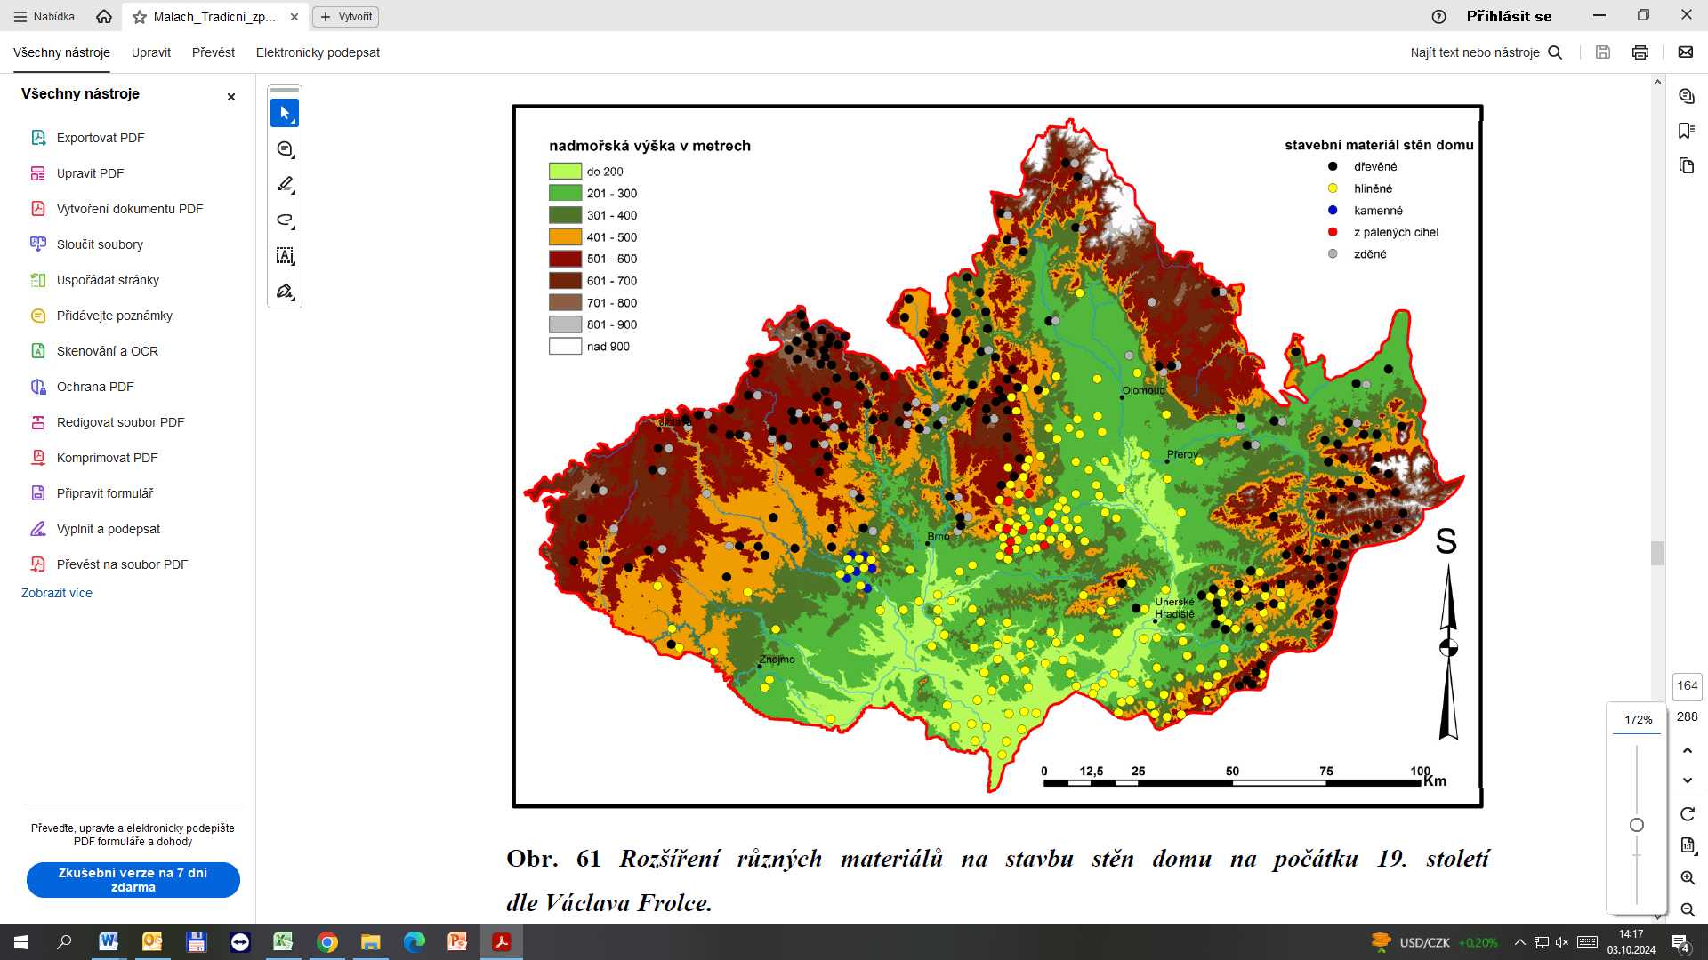
Rozšíření různých materiálů na stavbu stěn domu na počátku 19. století dle Václava Frolce (R. Malach)

3.4 Krytina
Mnohdy opomíjený, ale pro požární ochranu vlastně zcela nejdůležitější prvek na domě byla krytina. Došková a později i šindelová krytina, způsobovala, že lokální požáry přerostly ve fatální destrukci celé nebo větší části obce. Byla to právě krytina, která byla v bezprostředním nebezpečí. I když se lidé velmi pečlivě starali, aby k požárům nedošlo, neměli šanci zabránit např. vylétávání jisker z topeniště nad střechu, kde mohlo dojít k rychlému vznícení. Krytinu z hlediska bezpečnosti můžeme rozdělit na:
1. velmi hořlavou – rákos nebo slaměné došky;
2. hořlavou – dřevěný šindel či desky;
3. roztavitelnou – plech;
4. nehořlavou – břidlice, pálená krytina, eternit.
Běžně docházelo ke kombinaci těchto krytin nejen v samotné vsi, ale i na jediném hospodářství, kdy část střechy byla pokryta pálenou taškou nebo břidlicí a část krytá šindelem, také došková střecha se často rámovala dřevěnými deskami nebo šindelem.
Nejnebezpečnější z požárního hlediska byly došky, které mizely z měst pozvolna v průběhu 17. století, většinou v reakci na ničivé požáry. V celozemském měřítku inicioval změnu krytiny ve městech císař Josef II. roku 1787 v rámci protipožárního řádu. Doškovou střechu u novostaveb zcela zakázal a nařídil nespalnou krytinu – u vrchnostenských a reprezentativnějších budov bezpodmínečně, u budov, kde to okolnosti nedovolovaly, připustil využít méně hořlavý šindel. O tom, že se jednalo o stěžejní nařízení z celého Řádu proti ohni pro zemská města, a městýz, svědčí jeho umístění hned v prvním paragrafu. Došky se na venkově udržely i v 19. století, ale nutno podotknout že to bylo spíše lokálně, dále v případech rozptýlenější zástavby nebo jako krytina samostatně stojících hospodářských budov. Snadno hořlavé došky hospodáři také různě ošetřovali. Na hřebenech bývaly tzv. „kalené došky“ máčené v jílu. V 19. století bylo běžné provádět různé impregnace došků pomocí rozličných tinktur, např. tzv. vodním sklem, roztokem borytových solí či nátěrem kamenouhelného téru se smolou.
Nejvhodnější byla samozřejmě krytina nespalná – tedy břidlice, pálená krytina, eternit. Pálená krytina byla již ve středověku poměrně široce geograficky rozšířená. Vzhledem k monopolu na pálení hlíny, který ale držela vrchnost, nacházíme tento materiál pouze na nejvýznamnějších budovách a teprve v průběhu novověku začíná pálená taška pokrývat i domy bohatších měšťanů. V 19. století tento materiál výrazným způsobem nahrazuje krytinu postupně na všech městských budovách. Na venkov se pálená taška spolu s levnějším eternitem a břidlicí masově dostává v 2. polovině 19. a v první polovině 20. století.
Tato krytina byla poměrně těžká a nebylo ji možné proto položit na krovy domů, stavěných podle zaběhlé staleté tradice. Nejdříve se tedy prosazovaly na domech bohatých sedláků v nížinných regionech, kteří si komplexní přestavbu domu s dostatečně nosnými stěnami a krovem mohli dovolit. Ještě na sklonku 19. století bychom našli regiony, kde většina vesnice byla krytá šindelem (např. Vysočina) nebo doškami (např. Drahanská vrchovina) zatímco na bohaté Hané již převládala břidlice a v oblasti jižní Moravy pálená taška.

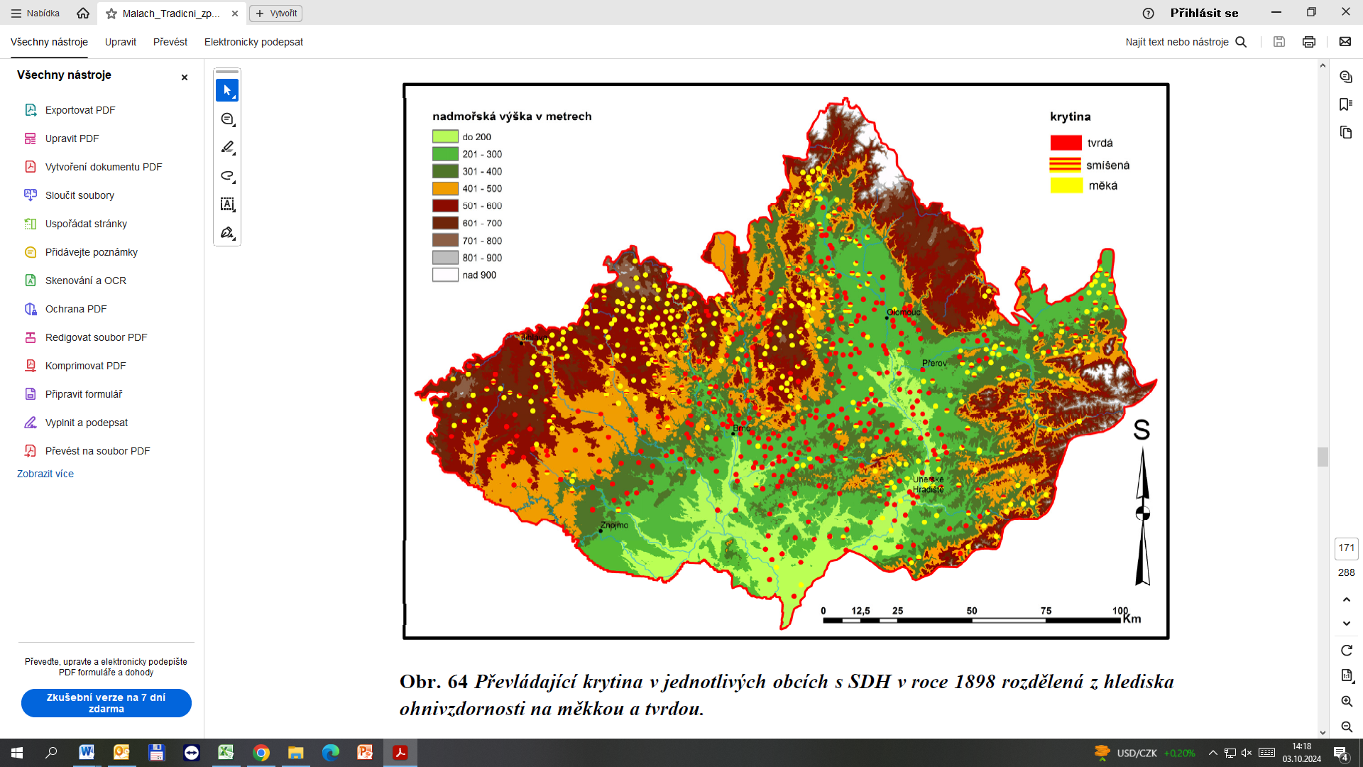
Převládající krytina v jednotlivých obcích s SDH v roce 1898 rozdělená z hlediska ohnivzdornosti na měkkou a tvrdou (R. Malach)

3.5 Zásahy vrchnosti a státu
Jak již vyplynulo výše, hlavními hybateli pokroku byla právě vrchnost a jejich nařízení. Nejstarší instrukce o přístupu k otopným zařízením či o prevenci v souvislosti s nebezpečím požáru nacházíme v tzv. „obecních artikulích“ a řádech všeobecného charakteru z 16. století. Zda tomu bylo i dříve, těžko posoudit pro nedostatek písemných pramenů. Při studiu obecních řádů, které se skládaly většinou z několika desítek ustanovení, nacházíme často alespoň jeden či více paragrafů informujících nás o povinnostech poddaných „strany ohně“. Poté, co byl řád oficiálně vyhlášen, měl být následně každoročně předčítán sousedům při obecních hromadách.
První nařízení regulující požární bezpečnost se objevují na různých panstvích již v 16. století. Od 17. století se protipožární nařízení stávají běžnou praxí. Postupně se zpřesňují ale i zpřísňují povinnosti poddaných. Řády se často opisovaly mezi panstvími, takže v některých bodech byly téměř totožné, zatímco v jiných se značně lišily. Některé zprvu spíše ojedinělé zásady se ale staly postupem času osvědčenou praxí a tyto dobré zkušenosti se šířily nejen v rámci několika panství, ale i napříč širšími geografickými oblastmi i do a ze zahraničí. Zásadní zlom přišel v polovině 18. století, konkrétně v roce 1751, kdy Marie Terezie vydala jednotný řád k hašení ohně, který sjednotil dosud různorodá vrchnostenská nařízení.
Celostátní řády Marie Terezie či později Josefa II. byly vydávány zpravidla pro jednotlivé korunní země a většinou se nepatrně lišily v souvislosti s geografickými a kulturními specifiky zemí. Panovníci, stejně jako vrchnost, měli velký zájem zabránit požárům, které byly způsobeny hlavně nekvalitním kouřovodem, špatnou manipulací s ohněm a nevhodným stavebním materiálem. Prosazování každé změny však přicházelo pozvolna a tedy přestože byla nějaká nařízení, pokud nebyla bedlivě kontrolována a vyžadována, pokrok postupoval velmi pomalu.
Panovník, ale i vrchnost se prostřednictvím nařízení snažili zajistit bezpečnost zejména ve městech, která byla nejvíce ohrožena požáry. Města byla centrem řemesel a obchodu. Pokud náhodou vyhořelo – mělo to obrovský dopad nejen na město samotné, ale postiženo bylo celé panství včetně okolních vesnic. Také se zpomalil kompletní ekonomický vývoj oblasti. Potřeba přísných požárních opatření ve městech vyplývala z hustoty městské zástavby, kde mohl oheň snadno přeskakovat ze střechy na střechu. Na venkově byla hustota zástavby rozptýlenější, ale i zde případné škody nebyly jen problémem jednotlivců, ale celé skupiny. Postižena byla samozřejmě i vrchnost. Pohořelí venkované nebyli schopni odvádět předepsané dávky, majitel panství jim musel udělovat různé úlevy od platů i od roboty na několik let, aby byli schopni opravit škody a mohli dál efektivně pro vrchnost pracovat.
Vrchnost a později i panovníci nařizovali pravidelné kontroly topeniště. Během 17. století se termín kontrol na většině panství ustálil na dobu čtyř neděl. Hospodáři museli dbát, aby měli v pořádku topeniště i komíny. Kolem pece se nemělo trpět žádné smetí, sláma a jiné snadno hořlavé látky. Píce a sláma se nesměly nacházet ani jinde v jizbě volně po podlaze. Na většině panství měla být lucerna povinnou výbavou domácnosti.
Kromě pravidelných kontrol stavení, měla na venkově posílit ochranu proti ohni požární hlídka. Velké množství ničivých požárů vznikalo v nočních hodinách, kdy většina sousedů spala. Vzňal-li se požár tohoto času, trvalo poměrně dlouho, než byl oheň zpozorován, ohlášen a než mohl být úspěšně uhašen. Proto vrchnost nařizovala v 17. století na venkově konat noční hlídky po vzoru měst, kde se tento dohled mnohokrát osvědčil. Jednalo se hlavně o povinnost držet „ponůcku“ v čase žní a v dobách sucha. Ve městech byli stálí ponocní, na venkově se sousedé v této službě většinou střídali než si ku svému pohodlí zřídili stálého ponocného.
Každé město i vesnice musely mít hasebné nářadí obecní, kromě toho musel mít ale i každý hospodář nachystané ve svém domě nářadí, nádoby, žebřík a byl zatížen povinností hasit v případě požáru, poskytnout součinnost při vyšetřování a chytání žháře nebo poskytnout koně a lejty pro svážení vody. Lidé měli také v povinnosti mít před domy v době letního času vodou naplněnou káď. Řád Marie Terezie navíc nařizoval poddaným budovat studně a v příhodných místech doliny, kde by se zachycovala dešťová voda.
Kromě požárních řádů regulovaly podobu topeniště také stavební řády. I ty byly vydávány s platností pro jednotlivé země a stejně jako ty požární se nepatrně lišily v zásadě, byly ale velmi podobné a navazovaly na to, co se jinde osvědčilo. Velkou změnou v přístupu k topeništi a stavbám obecně znamenalo zrušení patrimoniální správy roku 1848, které se dotklo hlavně venkova. Zatímco do roku 1848 zastávala funkce stavebního úřadu místní vrchnost, na základě legislativních změn tato funkce přešla na obec, respektive na její představené. Do roku 1868 poměrně zásadní roli sehrály okresní úřady a zde ustanovení stavební inženýři, jejichž náplní bylo kromě péče o státní objekty zajišťovat i státní dozor na soukromé stavby počínaje posouzením projektu, přes průběh vlastní stavby, až po kolaudaci. Další inovace přinesl také stavební řád pro Čechy z roku 1864 a pro Moravu z roku 1869. Oba tyto řády nově pracovaly s termíny „přístavba“ a „přestavba“, což způsobilo, že řadu nařízení již nešlo tak lehce obcházet, protože všechny dřívější řády se věnovaly zpravidla novostavbám.

3.6 Pověry spojené s topeništěm
Pověra je víra nebo představa, která není založena na vědeckých důkazech, ale spíše na tradici, emocionálních reakcích či ověřených zkušenostech. Často se jedná o víru v nadpřirozené síly nebo vlivy, které mohou ovlivnit lidské životy nebo události. Pověry se často projevují různými rituály, praktikami nebo pravidly, které mají za cíl předejít neštěstí nebo přinést štěstí.
Pověr spjatých s topeništěm, s předpovídáním požáru, ochranou stavení před ohněm nebo s hašením je celá řada. Je to poměrně pochopitelné, protože s požárem v minulosti nešlo efektivně soupeřit, současně stačila nepatrná náhoda, například změna větru, či vylétnutí jiskřičky, které mohlo způsobit neodvratnou katastrofu a nebo naopak vůbec nic.
Existuje poměrně široký okruh pověr, které mají širší geografické rozšíření napříč nejen českými zeměmi. Tyto pověry pak měly četné regionální varianty. Pověry bezprostředně souvisely s lidovou religiozitou. Až do cca poloviny 20. století byla většinová společnost silně věřící. Vše se dělo z nějaké příčiny a vše dobré se dělo z vůle Boží a vše zlé z Božího dopuštění. Po celý středověk byl tedy požár nejčastěji interpretován jako Boží trest a přestože ve společnosti v 17. a hlavně v 18. století rezonují myšlenky osvícenství a racionalismu, i v této době zůstala interpretace víceméně stejná. Zvláště v případech, kdy došlo k požáru v souvislosti s úderem blesku či k požáru bez zřejmé příčiny, udržela se stejná interpretace i ve 20. století.
Lidové pověry nelze vnímat odděleně. Tyto představy byly jen součástí mnohem komplexnějšího řešení ochrany a štěstí obyvatel domácnosti. Součástí každého křesťanského interiéru byl tzv. svatý kout, kde byl umístěn růženec, modlitební knihy, svaté obrázky z poutí. Množství svatých obrazů viselo na stěnách, u dveří byla kropenka se svěcenou vodou, do domu se po bohoslužbách nosilo posvěcené pečivo, svíce či posvěcené větvičky. Všechny tyto náboženské předměty, doplněné o pravidelné modlitby, střídmý život a další praktiky v duchu křesťanské víry, měli člověku zajistit Boží přízeň a cíleně zaměřené pověry musíme vnímat jako spíše takový „nadstandard“, který byl praktikován preventivně a nebo v případě bezprostředního nebezpečí.
Oheň jako takový byl vnímán pozitivně. Sloužil k přípravě pokrmu, ale sloužil i k léčení člověka i zvířat (např. nakuřování dobytka). U Slovanů, tedy i na našem území v raném středověku byl oheň chápán jako určitá samostatná živá entita. Toto chápání živlu přežívalo v různých formách v lidové tradici i po zavedení křesťanství. Podrobně se problematikou kultu ohně u Slovanů věnoval např. Lubor Niederle.
Pověrečné praktiky, které se používaly při hašení: Požár býval zaříkán, zažehnáván, používalo se proti němu svěcené vody, obcházel se s ikonou Ježíše, Panny Marie či světce, házely se do něj k uhašení speciální magické talíře a našli bychom i další pověry, které měly široké geografické rozšíření přesahující prostor střední Evropy.
Dnes široce rozšířený patron ochrany před ohněm sv. Florián se stal hlavním ochráncem až v průběhu 17. století. Do té doby byli ve středoevropském prostoru hlavními patrony od ohně sv. Agáta (známá též jako sv. Háta), sv. Vavřinec a další svatí. Je zřejmé, že víra a pověrečné aktivity spojené s těmito světci byly zcela běžné u lidí, kteří pracovali s ohněm (kováři, kominíci, zedníci, hrnčíři, pekaři apod.). U většinové populace se jednalo spíše o světce, kterým byla projevována úcta sice opakovaně, ale v souvislostech s ročním cyklem případně jednorázovým ohrožením.
Jednou z rozšířených preventivních pověrečných praktik bylo krmení domácího ohně. Dle lidové víry představoval oheň živel, který se musel krmit proto, aby nepřerostl v požár. V českých zemích se tedy běžně při přípravě pokrmu házely do ohně drobky z chleba nebo trocha těsta, když se nově připravoval chléb. V německém prostředí měli dokonce specifické označení tzv. „Agathabrot“ tedy chléb sv. Agáty. Známe jej i ze Slovenského prostředí, kde se jednalo o speciální chléb svěcený na sv. Agátu. Kromě toho, že jej dávali do ohně, vkládali kousek chleba i do střechy, aby do domu neudeřil blesk. Chléb obecně měl velkou úctu v lidovém prostředí. Byl vnímán jako Boží dar a speciálně připravené chleby se používaly i v případě, kdy bylo třeba zastavit již rozšiřující se požár. Magickou sílu měla i díže, ve které se zadělávalo těsto na takový chléb či lopata, kterou se chléb sázel do pece.
Běžná byla ochrana také prostřednictvím magických nápisů. Většina z nápisů měla opět spíše charakter komplexní ochrany, kdy se na domy psaly formulace ve smyslu „Dej Bůh štěstí tomuto domu“. Ochranný charakter měl i nápis, který psali koledníci svěcenou křídou při tříkrálové obchůzce. Objevují se ale přímo i magické formule, které se napsané na papíru vkládaly do krovu či střešní konstrukce. Za trámy a do ohně se také z ochranných důvodů dávaly snítky svěcené jívy.
Lidové pověry se šířily jednak ústní tradicí, ale také v písemné formě – ručně psané, ale i tištěné. V domech bývala běžně někde uschována tzv. „domovní požehnání“, listy s náboženským textem, které mj. obsahovily fráze typu, „v domě, kde tento list visí, ať jej všichni svatí ochraňují před jakýmkoliv nebezpečím, před nemocemi, morem, ohněm, povodněmi a jiným zlem“. Mnohdy byly nápisy součástí magických zažehnávacích a ochranných praktik. Spojení vyřčeného slova s přímým napsáním mělo mít silnější účinek. Tak například v jedné z knih se radilo „Chceš-li před požárem se pojistiti, řekni: Budiž Bůh v tom účastníkem i Panna Maria! Pak udělej na komín dva kříže a připiš k tomu slova: In te, domine, speravi, ne confundar in aeternum.“
Lidová tradice znala řadu pověr, které také předpovídaly požár ve vsi. Mnoho těchto proroctví bylo spojeno s nezvyklým chováním zvířat, nejvíce z chování psa, kohouta či z návštěvy zajíce či lišky ve vesnici. S požárem konkrétního stavení bylo nejvíce pověr spojovaných s ptáky, přičemž dominantní postavení měl čáp, kterého si lidé většinou předcházeli, a byl-li v blízkosti, byl vnímán jako ochránce před ohněm. Zajímavé pověry v souvislosti s čápem zaznamenal Václav Krolmus: „Kde se usadí, tam mají přinést štěstí a požehnání. Toto místo chrání od ohně, kdyby se na takovém místě v noci objevil požár, čáp měl křikem všechny lidi vzbudit. Pokud by oheň ven z komínu šlehal, za kterým měli čápi své hnízdo, měl čáp na něj sednout a oheň v komíně udusit. Lidé jim proto na střechách dle Krolma schválně hnízda stavěli.“ Krolmova zpráva ale není ojedinělá, a předpovědi se netýkaly jen čápů. Známé jsou také tyto pověry: Když dosedne čáp na střechu nějakého domu, znamená to, že v tomto stavení bude brzy hořet. Čáp přináší domu štěstí a požehnání, když mu ale někdo sebere jeho mláďata, vletí do komínu, vezme zde žhavé uhlíky a založí požár. Když přeletí nad nějakým stavením dvanáctkrát dvanáct čápů, pak toto stavení vyhoří. Když si někomu sedne sova na střechu, bude v tomto stavení brzy hořet. Když někdo svévolně strhne vlaštovkám hnízdo, potrestá Bůh dům pohromou v podobě požáru. Dům má vyhořet i tehdy, když někdo vlaštovku zabije. Dalším ptákem, který na domě zvěstoval požár je červenka. Když někdo ruší čermáčka (rehek), který hnízdí v domě, vypukne požár. Pokud létají koroptve nad domem, tento dům vyhoří.

4 LITERATURA A PRAMENY
BEDAL, Konrad. Häuser aus Franken. Bad Windsheim: Fränkische Freilandmuseum, 2007.
BRANDSTETTROVÁ, Marie a LANGER, Jiří. Věrohodnost a pravdivost prezentování lidové kultury v expozicích muzea v přírodě. Národopisné aktuality. 1980, 17, s. 321–327.
BROUČEK, Vladimír, JEŘÁBEK, Richard (eds.). Lidová kultura: národopisná encyklopedie Čech, Moravy a Slezska. Praha: Mladá fronta, 2007.
BRYOL, Radek. Skanseny v zemi Shinkansenů. Pozdrav z muzeí v přírodě v Japonsku. Muzeum. Muzejní a vlastivědná práce. 2017, 55, č. 1, s. 42–47.
EBEL, Martin. Dřevěné komíny v písemných pramenech druhé poloviny 18. a první poloviny 19. století. In: Svorník: sborník příspěvků z 1. konference stavebně historického průzkumu 4. – 6. 2002 v Zahrádkách u České Lípy. Praha: Unicornis, 2003, s. 255–258.
FROLEC, Václav. Lidová architektura na Moravě a ve Slezsku. Brno: Blok, 1974.
HOFFMANN-KRAYER, Eduard (ed.). Handwörterbuch des deutschen Aberglaubens. Band II. Berlin–Leipzig: Walter de Gruyter & co., 1929/1930.
CHOTEK, Karel. Příspěvek k národopisu Těšínska. Jablunkovská oblast – Horský typ domu. Český lid. 1946, 1, s. 141–147.
J. V. J. O pověře v hasičství. Český hasič. 1889, 12, č. 7. z 10. 4., s. 55.
KAFKA, Josef (ed.). Hlavní katalog a průvodce. Národopisná výstava Českoslovanská v Praze 1895. Praha: J. Otto, 1896.
KALOUSEK, Josef (ed.). Archiv český čili staré písemné památky české i moravské, sebrané z archivů domácích i cizích. Díl 23, Řády selské a instrukce hospodářské 1627–1698. Praha: Bursík & Kohout, 1906.
KALOUSEK, Josef (ed.). Archiv český čili staré písemné památky české i moravské, sebrané z archivů domácích i cizích. Díl 22, Řády selské a instrukce hospodářské 1350–1626. Praha: Bursík & Kohout, 1905.
[KROLMUS, Václav]. Staročeské powěsti, zpěwy, hry, obyčege, slawnosti a nápěwy: ohledem na bágeslowj Česko-slowanské. Cást 1. gež sebral W.S. Sumlork. Praha: Karel Vetterl, 1843.
LANGER, Jiří. Evropská muzea v přírodě, Praha: Baset, 2005.
LANGER, Jiří. Protipožární nařízení a vývoj lidového stavitelství na Těšínsku. Národopisné aktuality. 1981, 18, s. 263–271.
LANGER, Jiří, ŠTIKA, Jaroslav. Československá muzea v přírodě. Martin: Osveta, 1989.
MALACH, Roman. Tradiční způsoby požární ochrany na moravském venkově a jejich inovace do konce 19. století. Disertační práce Brno: ÚEE, FF MU 2017.
MORÁVEK, Václav. Kamnářství. Praha: SNTL, 1956.
NIEDERLE, Lubor. Slovanské starožitnosti. Oddíl kulturní. Dílu II. svazek I. Život starých Slovanů. Základy kulturních starožitností slovanských. Praha: Bursík a Kohout, 1916.
PROCHÁZKA, Lubomír, DOSTÁL, Petr. Transfer klenby černé kuchyně obytného stavení Obděnice čp. 4 (okr. Příbram) do Muzea vesnických staveb středního Povltaví ve Vysokém Chlumci. Středočeský vlastivědný sborník. 2001, sv. 19, s. 123–125.
REZEK, Antonín (ed.). Paměti Mikuláše Dačického z Heslova. Svazek 2. Praha: Matice česká, 1880.
LINDNER, Gustav Adolf. Das Feuer eine culturhistorische Studie. Brünn: R.M. Rohrer, 1881.
SKOPEC, Jindřich (ed.). Paměti Františka J. Vaváka, souseda a rychtáře milčického z let 1770–1816. Kniha druhá, (Rok 1784–1790). Část II., (1787–1790). Praha: Dědictví sv. Jana Nepomuckého, 1912.
ŠTIKA, Jaroslav, HABUSTOVÁ Milena. Život kolem valašské pece. Rožnov pod Radhoštěm: Valašské muzeum v přírodě, 1976.
VAŘEKA, Josef, FROLEC, Václav. Lidová architektura. Encyklopedie. Praha: Grada, 2007.
VÁLKA, Miroslav. Vesnické sídlo a dům. In: Jančář, Josef a kol. Vlastivěda moravská. Lidová kultura na Moravě. Strážnice – Brno: Ústav lidové kultury – Muzejní a vlastivědná společnost, 2000, s. 79–115.

Moravský zemský archiv, Moravské místodržitelství patenty, B17, sign. F7. Řád k hašení ohně pro města zemská, městečka, a dědiny Markrabství Moravského, pod datum 21. srpna 1751, § 7.
Moravský zemský archiv, Moravské místodržitelství patenty, B17, sign. F7. Řád hašení ohně pro kraje z 25. 7. 1785; Muzeum regionu Boskovicka, inv. č. O 3758. Řád hašení ohně pro veřejnou krajinu. Daný dne 24. měsíce ledna L. P. 1787, § 7.
Moravský zemský archiv, Moravské místodržitelství patenty, B17, sign. F7. Řád proti ohni pro zemská města, a městýz 24. 1. 1787.

5 VÝBĚROVÁ BIBLIOGRAFIE K PROBLEMATICE OTOPNÝCH ZAŘÍZENÍ TRADIČNÍHO STAVITELSTVÍ
BROUČEK, Vladimír, JEŘÁBEK, Richard (eds.). Lidová kultura: národopisná encyklopedie Čech, Moravy a Slezska. Praha: Mladá fronta, 2007.
BRYCH, Vladimír. Kachle doby gotické, renesanční a raně barokní, výběrový katalog Národního muzea v Praze, Praha: Národní muzeum, 2004, s. 256–285.
BRYOL, Radek a kol. Muzea v přírodě v České republice: teoretická a metodická východiska. Rožnov pod Radhoštěm: Národní muzeum v přírodě, 2020.
ČERNOCKÝ, Vladislav. Jak se na Valašsku stavívalo. Naše Valašsko. 1940, 6, s. 172–182.
ČERVINKA, Jan (ed.). Vývoj, současnost a problémy dostaveb muzeí v přírodě pod otevřeným nebem nejen v muzeu lidových staveb v Kouřimi. Sborník příspěvků z konference k dostavbě Muzea lidových staveb v Kouřimi uskutečněné 14. a 15. února 2019 v Kouřimi. Kolín: Regionální muzeum, 2020.
DRÁPALA, Daniel (ed.). Stopy lidského umu. Brno: Masarykova univerzita – Etnologický ústav Akademie věd, 2002.
FROLEC, Václav. Lidová architektura na Moravě a ve Slezsku. Brno: Blok, 1974.
HORÁK, Jiří (ed.). Československá vlastivěda, díl III, Lidová kultura, Praha: Orbis, 1968, s. 122–124.
JEŘÁBEK, Richard. Zaniklé způsoby rozněcování ohně a osvětlování obydlí na Valašsku. Český lid. 1957, 44, s. 252–258.
KAFKA, Josef (ed.). Hlavní katalog a průvodce. Národopisná výstava Českoslovanská v Praze 1895. Praha: J. Otto, 1896.
KLÁPŠTĚ, Jan. Proměna českých zemí ve středověku. Praha: Nakladatelství Lidové noviny, 2012, s. 242–267.
KOUDELOVÁ, Jana, POTĚŠILOVÁ, Dana, HOLIŠOVÁ, Olga a ŠIMÁČEK, Antonín: Stručný nástin vývoje stavebních a protipožárních předpisů a jejich aplikace v současné praxi muzeí v přírodě. In: KUMINKOVÁ, Eva (ed.): Muzea v přírodě. Jedinečná cesta muzejnictví. Rožnov pod Radhoštěm: Národní muzeum v přírodě, 2019, s. 98–115.
KRÁSNOKRUTSKÁ, Tereza. Středověké a novověké kachle z Opavy, katalog nálezů z archeologických výzkumů. Archaeologiae Regionalis Fontes 8. Olomouc: Archeologické centrum, 2005.
KRBA, Jan. Museum vivum I. Soupis tradičních venkovských výrobních objektů ve správě muzeí ČSR. Rožnov pod Radhoštěm: Valašské muzeum v přírodě, 1985.
KÁČER, Jan. K otopným systémům zemědělských usedlostí na Uherskohradišťsku. Slovácko. 2017, 58, s. 347–356.
KUČERA, Lubomír. Dějiny krbu na našem území. Časopis pro kulturní dějiny. 2001, 3, č. 1, s. 3–13.
LANGER, Jiří. Evropská muzea v přírodě, Praha: Baset, 2005.
LANGER, Jiří. Problémy studia otopných zařízení vesnických domů v předrecentním období. Husitský Tábor. 1991, 10, s. 115–120.
LANGER, Jiří. Příspěvek k typologii topenišť. Archaeologia historica. 1987, 12, s. 233–243.
LANGER, Jiří. Sporák v tradičním vývoji topeniště v severozápadních Karpatech. In: Agrikultura Carpatica III. Rožnov pod Radhoštěm, 1985, s. 121–125.
LANGER, Jiří. Úloha technických zariadení v európskych múzeách v prírode. Zborník Slovenského národného múzea. Etnografia. 2014, 55 (108), s. 37–41.
LANGER, Jiří, BOČKOVÁ, Helena. Obydlí v Karpatech a přilehlých oblastech balkánských. Syntéza mezinárodního výzkumu. Ostrava: Šmíra-Print, 2010.
LEDVINKA, František. Částečná transformace zubrnického skanzenu na ekomuzeum a vytvoření mlynářské naučné stezky. Museum vivum. 2017, 12, s. 90–93.
LIĎÁK, Petr. Kurlok z Košařisk čp. 10. Příspěvek k archaickým formám bydlení na Těšínsku. Těšínsko. 2017, 60, č. 2, s. 75–86.
LIĎÁK, Petr (ed.). Muzeum v srdci. Půlstoletí Valašského muzea v přírodě ve vzpomínkách pracovníků. Rožnov pod Radhoštěm: Národní muzeum v přírodě, 2020.
MALACH, Roman, VÁLKA, Miroslav (eds.). Vesnická stavební kultura. Brno: Masarykova univerzita, 2014.
MENCL, Václav. Lidová architektura v Československu. Praha: Academia, 1980.
MINÁŘ, Ivan. Lidová architektura v kraji Vysočina, Zděné stavby 19. století, Telč: NPÚ, ÚOP v Telči, 2019, s. 75–90 (kapitola Vytápění).
NITRA, Josef. Oheň a lidé v českých zemích do roku 1895. Nové Město nad Metují: Hasiči, 2010.
O topení. Moravské noviny. 1870, 22, č. 129, s. 2.
PAVLÍK, Čeněk, VITANOVSKÝ, Pavel. Encyklopedie kachlů v Čechách, na Moravě a ve Slezsku, ikonografický atlas reliéfů na kachlích gotiky a renesance. Praha: Libri, 2004.
PETRÁŇ, Josef. Dějiny hmotné kultury I. Praha: Karolinum, 1985, s. 359–373.
PIPEREK, Lubomír Filip. Oheň a význam světla. In: TARCALOVÁ, Ludmila (ed.). Kult a živly. Uherské Hradiště: Slovácké muzeum, 1999, s. 181–194.
PLESSINGEROVÁ, Alena. Materiály k lidovému stavitelství v Morávce a okolí u Frýdku. Národopisný věstník českoslovanský. 1956, 33, s. 335–364.
PLESSINGEROVÁ, Alena. Oheň v životě slovenských obcí pod Javorníky. Staré způsoby rozněcování, užívání a udržování ohně a pověrečné obyčeje s ním spojené. Časopis Národního musea. Oddíl věd společenských. 1962, 131, s. 141–160.
PLESSINGEROVÁ, Alena. Vývoj topeniště, jeho využívání a význam ve slovenských obcích pod Javorníky. Příspěvek k poznání změn života lidu a lidového interiéru a k řešení otázky výskytu ohniště bez pece v našich zemích. Sborník Národního muzea v Praze. 1963, 17, č. 4–5, s. 149–235.
PLESSINGEROVÁ, Alena. Zvyklosti a pověry při stavbě obydlí a obyčeje spojené se životem v domě na slovenských svazích Javorníku. Český lid. 1969, 56, s. 15–34.
PODROUŽEK, Kamil a kol. Metodika efektivního terénního průzkumu a dokumentace historických staveb. Tematický plošný průzkum sušáren chmele. Ústí nad Labem: NPÚ, ÚOP – FF Univerzity Jana Evangelisty Purkyně, 2020.
PRASEK, Vincenc. Dymník=komín, pec=kamna. Selský archiv. 1905, 4, s. 178–180.
PRAŽÁK, Vilém. Vývojové epochy a stupně topenišť v českém a slovenském lidovém obydlí. Český lid. 1966, 53, s. 321–348.
PRAŽÁK, Vilém, VAŘEKA, Josef. Domový půdorys chebské oblasti, její interiér a topeniště ve světle Butzbachovy zprávy. Český lid. 1971, 58, s. 193−201.
PROCHÁZKA, Lubomír, DOSTÁL, Petr. Transfer klenby černé kuchyně obytného stavení Obděnice čp. 4 (okr. Příbram) do Muzea vesnických staveb středního Povltaví ve Vysokém Chlumci. Středočeský vlastivědný sborník. 2001, sv. 19, s. 123–125.
Sborník příspěvků z I. konference stavebně historického průzkumu, 4. – 6. června 2002 na zámku v Zahrádkách u České Lípy. Vývoj a funkce topenišť. Praha: Unicornis, 2003.
SKRUŽNÝ, Ludvík. Keramické dymníky zvané "kochy", "košky", "kozuby", "krby", "krbečky" a "sopouchy" v ikonograf. materiálu CHM v Chebu a ve sbírkových fondech moravských, slovenských i českých muzeí. In: Sborník Chebského muzea. Cheb: Chebské muzeum, 1998, s. 139–159.
SKRUŽNÝ, Ludvík. Příspěvek k třídění a chronologii slovanských otopných zařízení na území ČSSR. Památky archeologické. 1963, LIV, (2), s. 234—265.
SOUČEK, Jan, PRASEK, Vincenc. Počátek daně komínové na Moravě l. 1671. Selský archiv. 1904, 3, s. 180–182.
STRÁNSKÁ, Drahomíra. Poslední kurloky na Těšínsku. Příspěvek ke studiu horalského lidového stavitelství. Slezský sborník. 1947, 45, s. 16–32, 234–242.
ŠKABRADA, Jiří. Konstrukce historických staveb. Praha: Argo 2003.
ŠKABRADA, Jiří. Lidové stavby. Architektura českého venkova. Praha: Argo, 1999.
ŠKABRADA, Jiří, ANÝŽOVÁ-SYROVÁ, Zuzana. Nejstarší venkovské domy ve východních Čechách. Pardubice: Univerzita Pardubice 2019, s. 19–31. (kapitoly Vytápění, Princip prostorové struktury domu 16. a 17. století)
ŠPANIHEL, Samuel, VALOUŠKOVÁ, Kamila, MAŠLÁŇ, Pavel. Lesní sklárny na Valašsku – I. etapa. Sklář a keramik. 2017, 7–8, s. 148–153, 163.
ŠTĚPÁN, Luděk. Drobné výrobní stavby jako památky vývoje techniky. In: Sborník referátů ze semináře. Vesnické technické památky. Výrobní objekty. Vysoké mýto: Regionální muzeum, 2003, s. 6–13.
ŠTĚPÁN, Luděk, KŘIVANOVÁ, Magda. Dílo a život mlynářů a sekerníků v Čechách I. Historie a technika vodních a větrných mlýnů, hamrů, pil, valch, olejen, stoup. Praha: Argo, 2000.
ŠTIKA, Jaroslav, HABUSTOVÁ Milena. Život kolem valašské pece. Rožnov pod Radhoštěm: Valašské muzeum v přírodě, 1976.
TOMIČ, Ladislav. Raně středověká otopná zařízení a jejich rekonstrukce. Curia Vítkov 8. 7. 2006. Dostupné z : https://curiavitkov.cz/2006/07/08/rekonstrukce-pece/
TREJBAL, Jiří Sušárny ovoce v českých zemích. In: Kuttelvašer, Zdeněk a kol.: Vývoj zpracování zemědělských produktů 1. Praha: Ústav vědeckotechnických informací pro zemědělství, 1989, s. 87–212.
VÁLKA, Miroslav. Vesnické sídlo a dům. In: Jančář, Josef a kol. Vlastivěda moravská. Lidová kultura na Moravě. Strážnice – Brno: Ústav lidové kultury – Muzejní a vlastivědná společnost, 2000, s. 79–115.
VAŘEKA, Josef. Příspěvek ke studiu lidového domu v hraniční valašsko-slezské oblasti. Valašsko. 1966, 10, s. 43–49.
VAŘEKA, Josef, FROLEC, Václav. Lidová architektura. Encyklopedie. Praha: Grada, 2007.
VAŘEKA, Pavel. Význam obřadů a zvyklostí spojených se stavbou vesnického domu pro poznání archaických představ o krajině a prostoru. In: BENEŠ, Jaromír, BRŮNA, Vladimír (eds.). Archeologie a krajinná ekologie. Most: Nadace Projekt Sever, 1994, s. 126–138.
VESELÝ, Jan, KYPTA, Jan, NACHTMANNOVÁ, Alena. Dům druhorozeného chalupnického syna v Žemličkově Lhotě na Sedlčansku. Památky Středních Čech. 2019, 33 (1), s. 1–13.
ŽEGKLITZ, Jaromír, ŠMOLÍKOVÁ, Miroslava. Pro kamna ke Špačkovi, kachle a kamnářství ve středověké Praze. Praha: Muzeum hlavního města Prahy, 2019.

KAFKA, Josef (ed.). Hlavní katalog a průvodce. Národopisná výstava Českoslovanská v Praze 1895. Praha: J. Otto, 1896, tabulka 1., s. 103; LANGER, Jiří, ŠTIKA, Jaroslav: Československá muzea v přírodě. Martin: Osveta, 1989, s. 21.
ŠTIKA, Jaroslav, HABUSTOVÁ Milena. Život kolem valašské pece. Rožnov pod Radhoštěm: Valašské muzeum v přírodě, 1976; BRANDSTETTROVÁ, Marie a LANGER, Jiří. Věrohodnost a pravdivost prezentování lidové kultury v expozicích muzea v přírodě. Národopisné aktuality. 1980, 17, s. 321–327.
BEDAL, Konrad. Häuser aus Franken. Bad Windsheim: Fränkische Freilandmuseum, 2007.
BRYOL, Radek. Skanseny v zemi Shinkansenů. Pozdrav z muzeí v přírodě v Japonsku. Muzeum. Muzejní a vlastivědná práce. 2017, 55, č. 1, s. 42–47.
PROCHÁZKA, Lubomír, DOSTÁL, Petr. Transfer klenby černé kuchyně obytného stavení Obděnice čp. 4 (okr. Příbram) do Muzea vesnických staveb středního Povltaví ve Vysokém Chlumci. Středočeský vlastivědný sborník. 2001, sv. 19, s. 123–125.
BROUČEK, Vladimír, JEŘÁBEK, Richard (eds.). Lidová kultura: národopisná encyklopedie Čech, Moravy a Slezska. Praha: Mladá fronta, 2007, s. 1050–1051
Celá kapitola viz FROLEC, Václav. Lidová architektura na Moravě a ve Slezsku. Brno: Blok, 1974; VAŘEKA, Josef, FROLEC, Václav. Lidová architektura. Encyklopedie. Praha: Grada, 2007; VÁLKA, Miroslav. Vesnické sídlo a dům. In: Jančář, Josef a kol. Vlastivěda moravská. Lidová kultura na Moravě. Strážnice – Brno: Ústav lidové kultury – Muzejní a vlastivědná společnost, 2000, s. 79–115.
EBEL, Martin. Dřevěné komíny v písemných pramenech druhé poloviny 18. a první poloviny 19. století. In: Svorník: sborník příspěvků z 1. konference stavebně historického průzkumu 4. - 6. 2002 v Zahrádkách u České Lípy. Praha: Unicornis, 2003, s. 255.
SKOPEC, Jindřich (ed.). Paměti Františka J. Vaváka, souseda a rychtáře milčického z let 1770–1816. Kniha druhá, (Rok 1784–1790). Část II., (1787–1790). Praha: Dědictví sv. Jana Nepomuckého, 1912, s. 30.
REZEK, Antonín (ed.). Paměti Mikuláše Dačického z Heslova. Svazek 2. Praha: Matice česká, 1880, s. 107.
LANGER, Jiří. Protipožární nařízení a vývoj lidového stavitelství na Těšínsku. Národopisné aktuality. 1981, 18, s. 263–271.
CHOTEK, Karel. Příspěvek k národopisu Těšínska. Jablunkovská oblast – Horský typ domu. Český lid. 1946, 1, s. 141–147.
KALOUSEK, Josef (ed.). Archiv český čili staré písemné památky české i moravské, sebrané z archivů domácích i cizích. Díl 23, Řády selské a instrukce hospodářské 1627–1698. Praha: Bursík & Kohout, 1906, s. 160.
Tamtéž, s. 133.
KALOUSEK, Josef (ed.). Archiv český čili staré písemné památky české i moravské, sebrané z archivů domácích i cizích. Díl 22, Řády selské a instrukce hospodářské 1350–1626. Praha: Bursík & Kohout, 1905, s. 386.
Moravský zemský archiv (dále MZA), Moravské místodržitelství patenty, B17, sign. F7. Řád k hašení ohně pro města zemská, městečka, a dědiny Markrabství Moravského, pod datum 21. srpna 1751, § 7.
Srov. MZA, Moravské místodržitelství patenty, B17, sign. F7. Řád hašení ohně pro kraje z 25. 7. 1785; Muzeum regionu Boskovicka, inv. č. O 3758. Řád hašení ohně pro veřejnou krajinu. Daný dne 24. měsíce ledna L. P. 1787, § 7.
MZA, Moravské místodržitelství patenty, B17, sign. F7. Řád proti ohni pro zemská města, a městýz 24. 1. 1787.
Podrobněji viz NIEDERLE, Lubor. Slovanské starožitnosti. Oddíl kulturní. Dílu II. svazek I. Život starých Slovanů. Základy kulturních starožitností slovanských. Praha: Bursík a Kohout, 1916, s. 81–85.
Podrobněji viz LINDNER, Gustav Adolf. Das Feuer eine culturhistorische Studie. Brünn: R.M. Rohrer, 1881; MALACH, Roman. Tradiční způsoby požární ochrany na moravském venkově a jejich inovace do konce 19. století. Disertační práce Brno: ÚEE, FF MU 2017 nebo HOFFMANN-KRAYER, Eduard (ed.). Handwörterbuch des deutschen Aberglaubens. Band II. Berlin–Leipzig: Walter de Gruyter & co., 1929/1930.
J. V. J. O pověře v hasičství. Český hasič. 1889, 12, č. 7. z 10. 4., s. 55.
[KROLMUS, Václav]. Staročeské powěsti, zpěwy, hry, obyčege, slawnosti a nápěwy: ohledem na bágeslowj Česko-slowanské. Cást 1. gež sebral W.S. Sumlork. Praha: Karel Vetterl, 1843, s. 119–120.

